《数据库系统原理》大作业

系统实现报告

题目名称：一研为定—服务于北航学生的考研指南网站

学号及姓名：__21373035__金楷茗__

__21373233__王怡萱__

__21373075__应卓航__

2023年 12 月 14 日

**目录**

一、 系统结构设计 4

1.1 体系结构 4

1.1.1 总体结构 4

1.1.2 前端结构 4

1.1.3 后端结构 5

1.2 系统实现环境 5

1.3 功能结构 6

1.3.1 登录注册 6

1.3.2 报考目录查询 6

1.3.3 交流论坛 7

1.3.4 用户主页 7

二、 数据库基本表的定义 7

2.1 用户 8

2.2 学校 9

2.3 专业 10

2.4 专业-学校联系表 10

2.5 录取信息 11

2.6 考试科目 12

2.7 帖子 13

2.8 草稿 13

2.9 评论通知 14

2.10 点赞通知 15

2.11 评论通知-用户联系表 15

2.12 点赞通知-用户联系表 16

2.13 评论 16

2.14 点赞 17

2.15 帖子标签 18

2.16 帖子-关键词联系表 18

三、 系统重要功能实现方法 18

四、 系统实现结果 19

4.1 登录注册 19

4.1.1 登录 19

4.1.2 注册 19

4.1.3 登出 19

4.2 信息查询 19

4.2.1 院校库 19

4.2.2 专业库 19

4.2.3 专业信息 19

4.3 交流论坛 19

4.3.1 发帖功能 19

4.3.2 互动功能 19

4.4 个人主页 19

4.4.1 个人信息 19

4.4.2 论坛相关 21

五、 总结 27

# 系统结构设计

## 体系结构

### 总体结构

项目总体架构如图

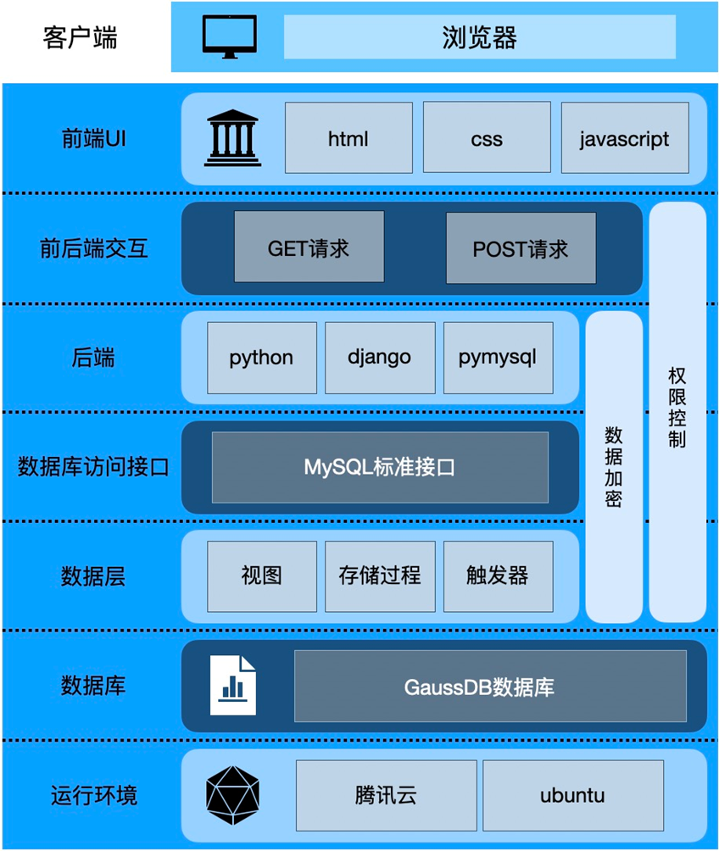

该项目是部署在云端的 Web 应用，用户通过浏览器访问该应用。应用开发分为前端开发、后端开发。

### 前端结构

**·css：**

网站样式及UI

**·img：**

网站所需图片

**·plugins:**

网站所需插件，包括样式、字体等

**·template:**

网站所需的html文件，包括登录界面、侧边栏、评论、个人界面等

### 后端结构

后端采用django框架实现

**·migrations**

这个文件夹中时 Django 生成的数据库迁移代码,用于修改模型类后将修改执行到数据库。

**·middleware**

网站请求及是否跳转

**·admin.py**

管理员相关权限

**·global_template.py**

存放全局都需要显示模块

**·utils**

·model_form.py

定义表单

·pagination.py

定制分页系统，包括首页、上一页等

·upload.py

针对图片上传的函数

·validation_img.py

登陆验证码功能

**·views**

·account.py

与账户相关的函数及视图

·major.py

与专业相关的函数及视图

·post.py

与帖子相关的函数及视图

·university.py

与大学相关的函数及视图

·user.py

与用户相关的函数及视图

**·models.py**

该文件定义了模型类,对应数据库的表。

**·manage.py**

脚本，用于后端的部署、数据库的迁移等。

## 系统实现环境

·开发语言：python

·核心依赖包

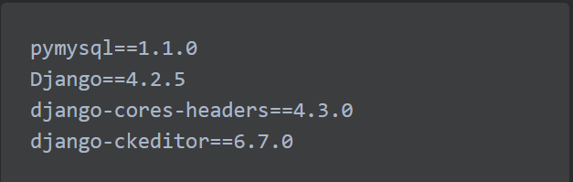

·web开发框架：Django@4.2.5

·数据库：GaussDB(for MYSQL)

## 功能结构

功能结构示意图如下

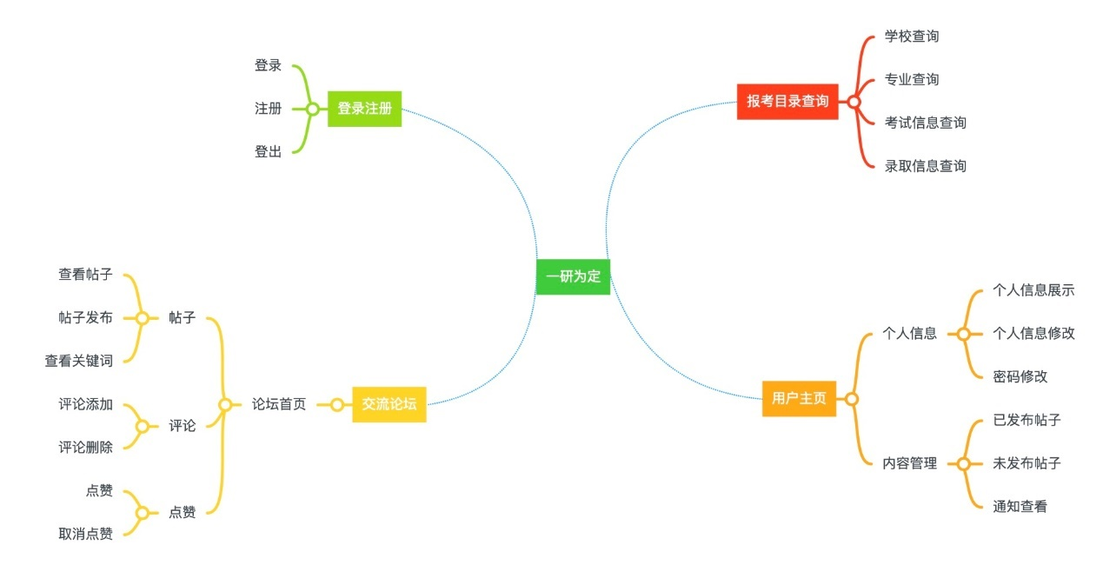

### 登录注册

**·登录**

可以通过输入用户名及其对应的正确密码，通过验证码验证后，登录进入功能界面、否则会无法进入功能页面。

**·注册**

输入用户名、密码、北航本科所读专业、账号简介、年龄、性别、头像进行注册，其中用户名、密码、本科专业、年龄为必填项。如果信息合法则注册成功，反之报错。成功注册后自动登入。

**·登出**

用户登录后可以通过顶边栏注销登出，用户会失去访问所有功能界面的权限。

### 报考目录查询

**·学校查询**

通过院校库入口查询学校信息，按照院校代码升序展示，展示院校代码、学校名称、所在地区、学校类型、学校校徽。（并可通过学校入口查看该校所设专业。模糊查找）

**·专业查询**

通过专业库入口查询专业信息，展示专业代码、专业名称及开设院校。

**·考试信息查询**

对于某一专业，查询其所设的四项考试科目：专业课一、专业课二、政治、外语。

**·录取信息查询**

对于某一专业，查询往届拟录取信息，拟录取信息包含录取排名、初始成绩、复试成绩、总成绩。

### 交流论坛

**·论坛首页**

·帖子

查看帖子：查看论坛内帖子

帖子发布：发布帖子至交流中心。

查看关键词：查看帖子的关键词

·评论

评论添加：对帖子进行评论。

评论删除：对评论进行删除。

·点赞

点赞：对帖子或评论点赞。

取消点赞：取消对帖子或评论的点赞。

### 用户主页

·个人信息

个人信息展示：展示用户名、头像、简介、所属学校等信息

个人信息修改：对用户名、头像、简介等信息进行修改

密码修改：对用户的密码进行修改，需二次确认

·内容管理

已发布帖子：可以查看已发布帖子并进行管理

未发布帖子：对存入草稿箱的内容进行管理

通知查看：查看收到的评论、点赞通知

# 数据库基本表的定义

共包含7个实体，13张表，采用 Django 提供的数据库访问接口实现数据库表的定义以及访问，相比于直接使用 SQL 语句更加清晰并且易于维护。每个表对应一个模型类,类中的属性对应表的列。

具体定义以及实现代码如下。

## 用户

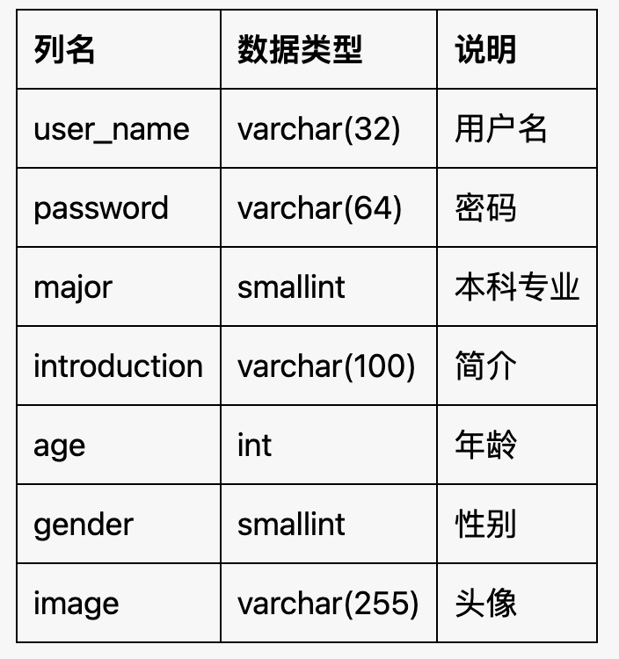

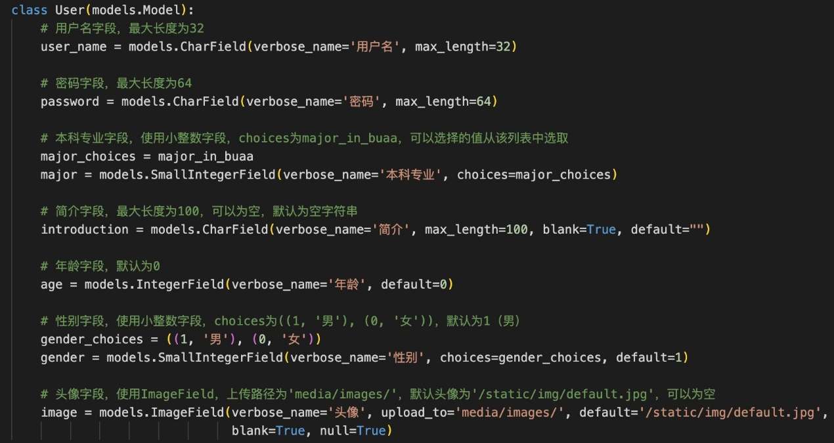

## 学校

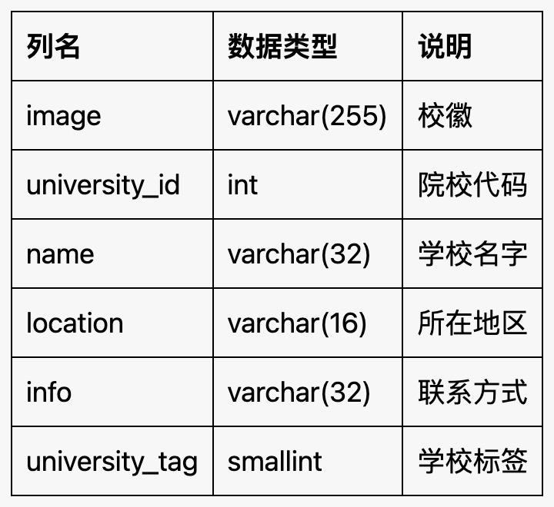

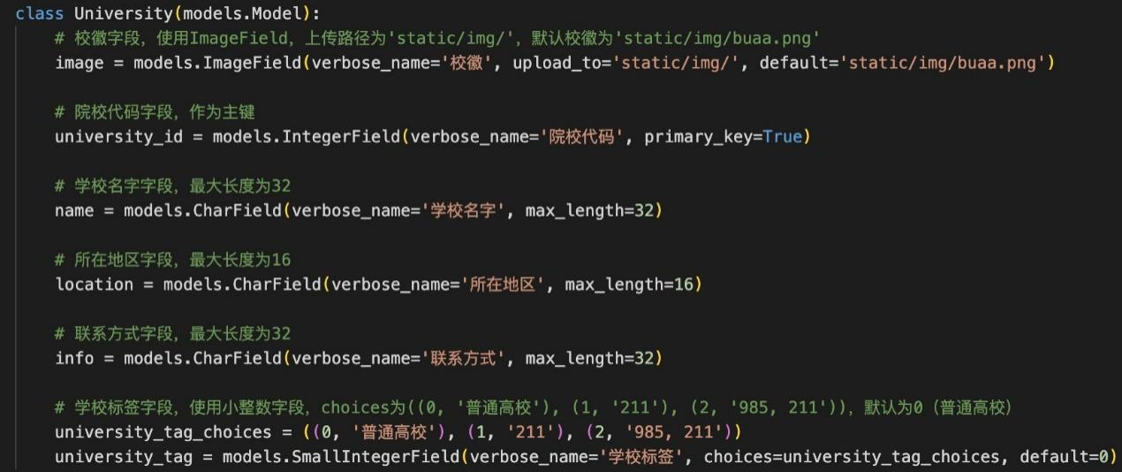

## 专业

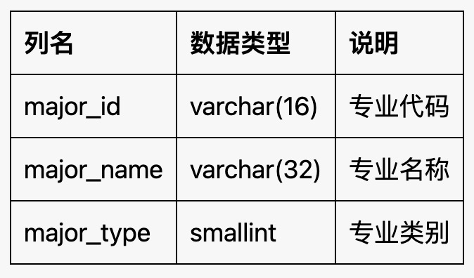

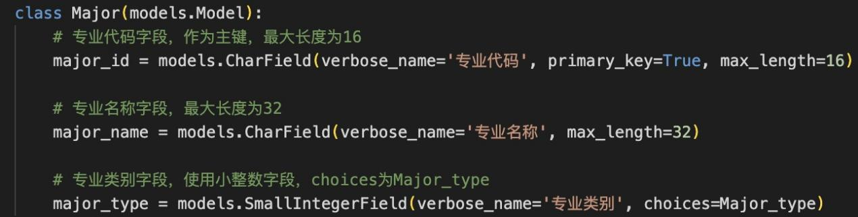

## 专业-学校联系表

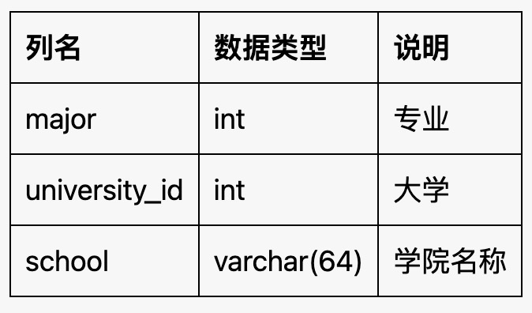

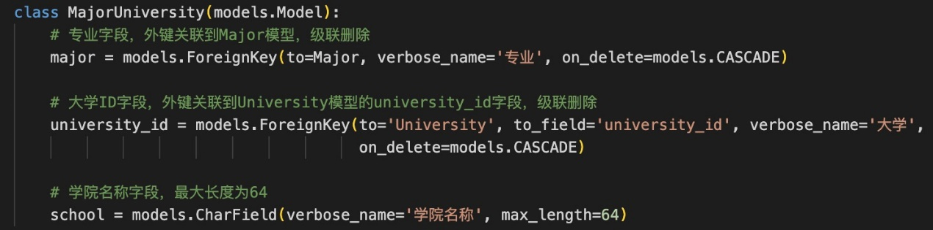

## 录取信息

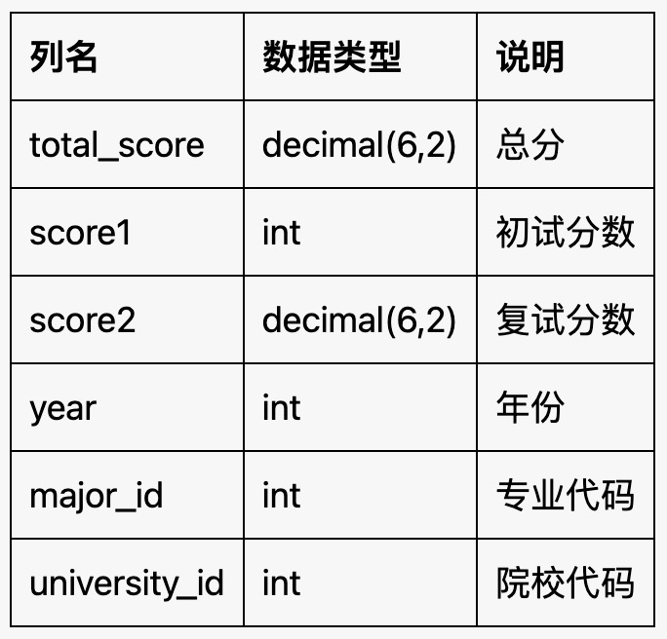

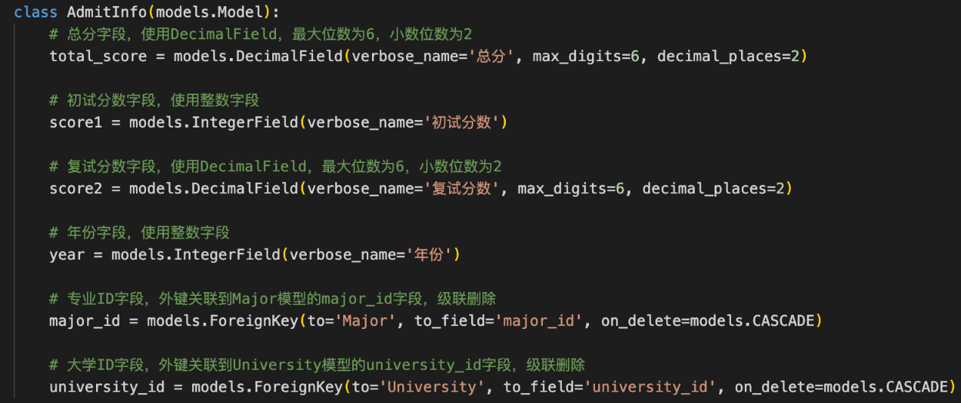

## 考试科目

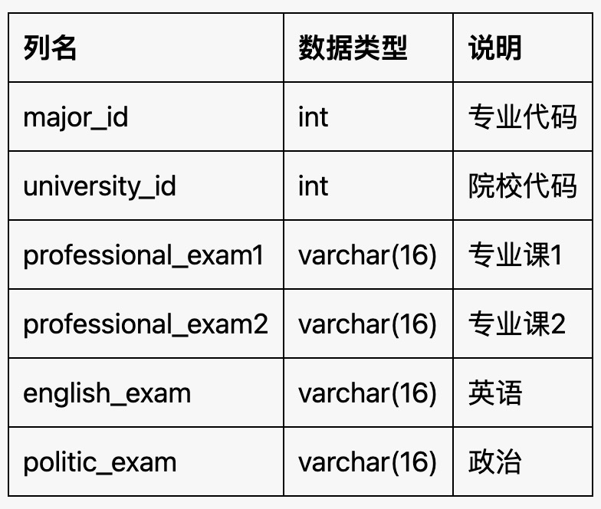

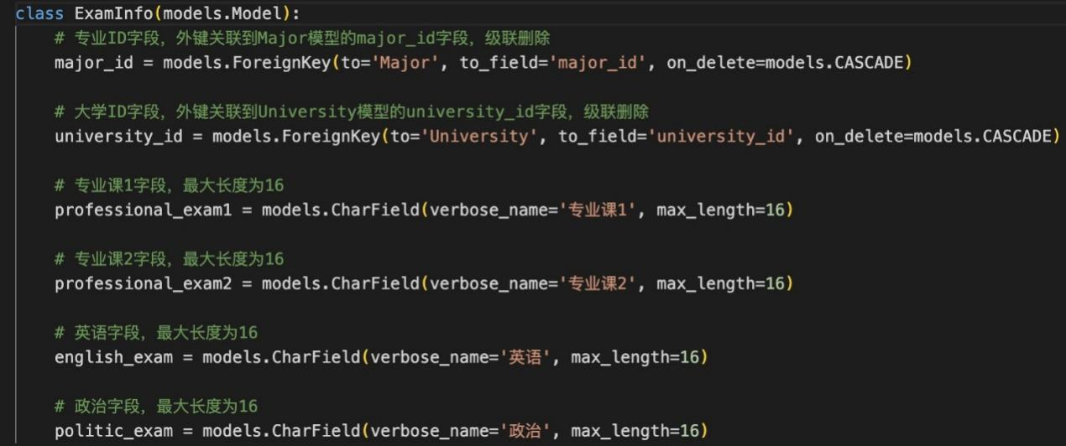

## 帖子

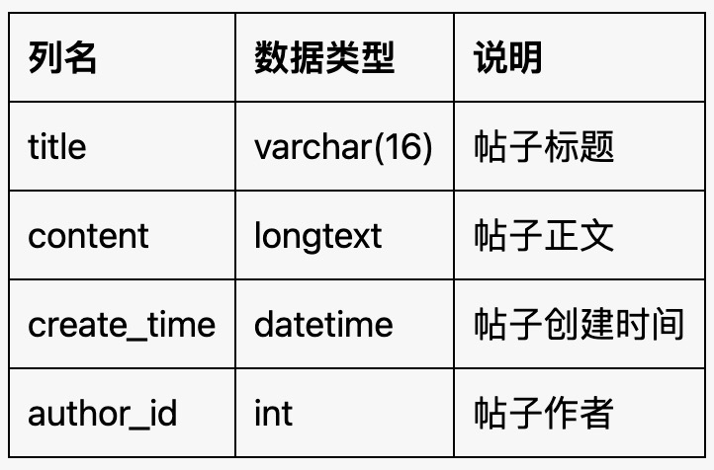

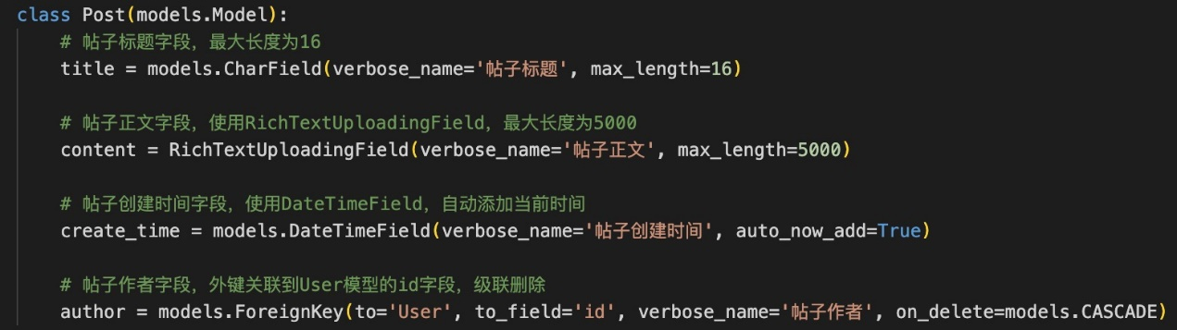

## 草稿

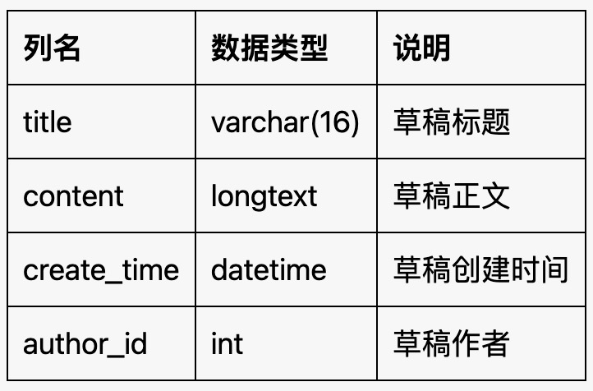

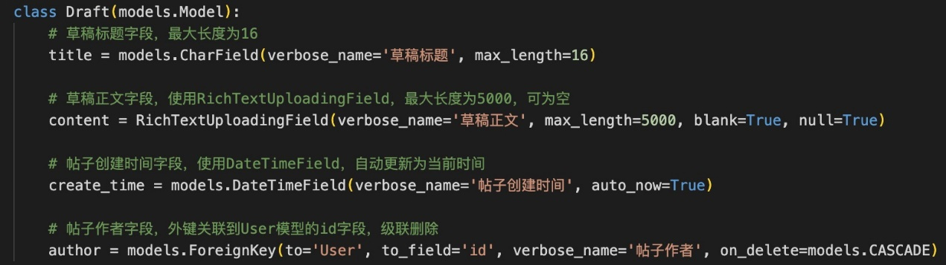

## 评论通知

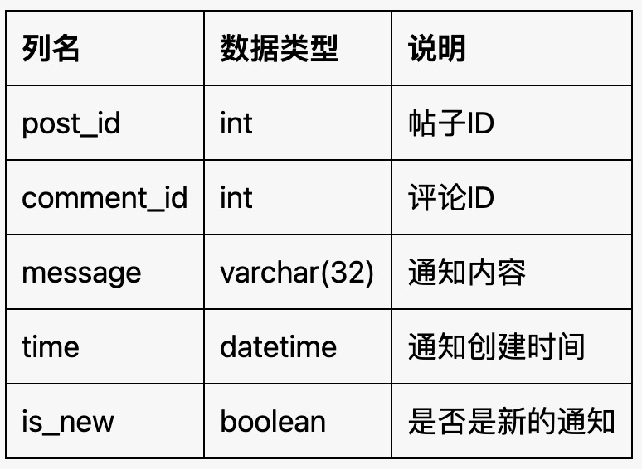

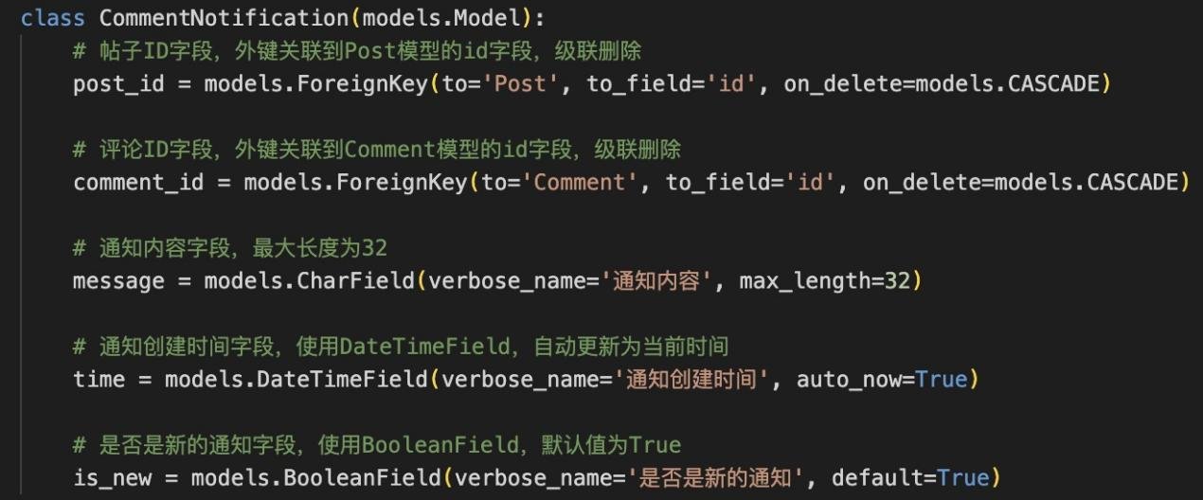

## 点赞通知

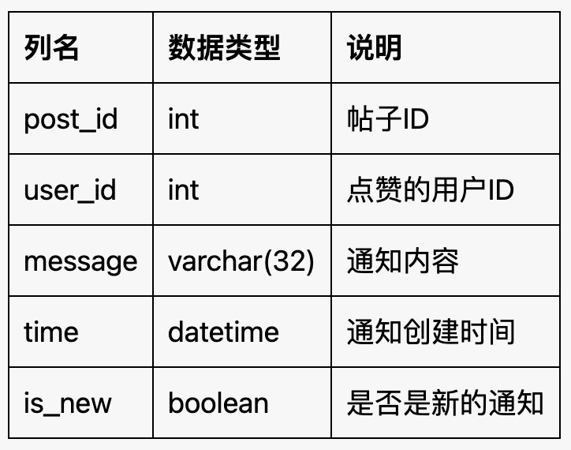

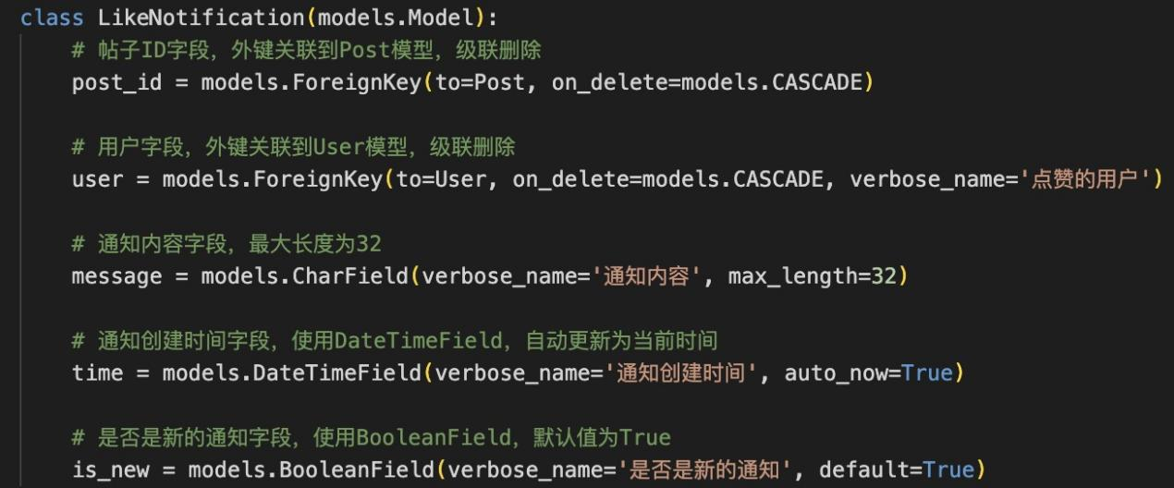

## 评论通知-用户联系表

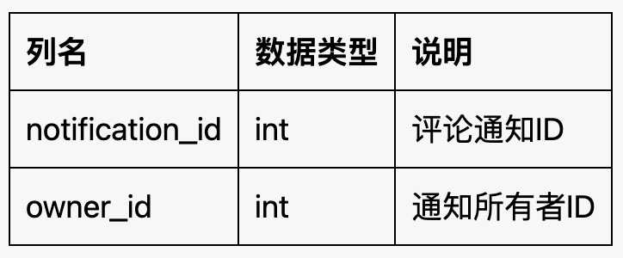

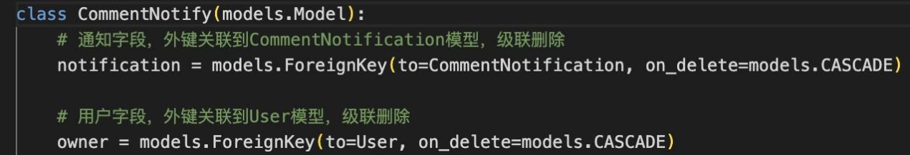

## 点赞通知-用户联系表

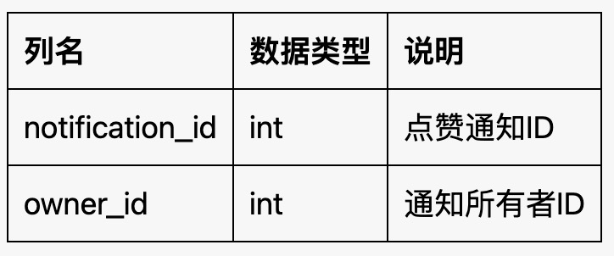

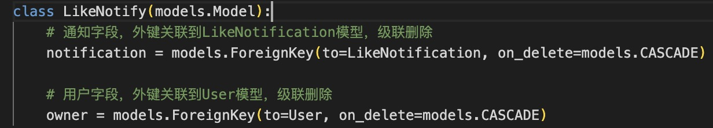

## 评论

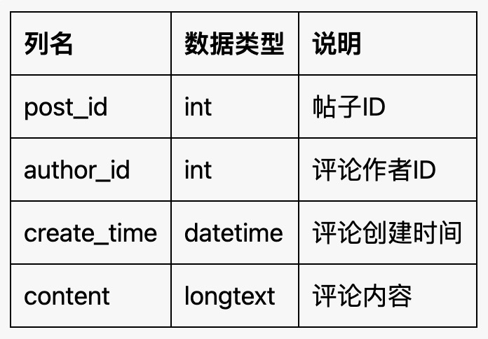

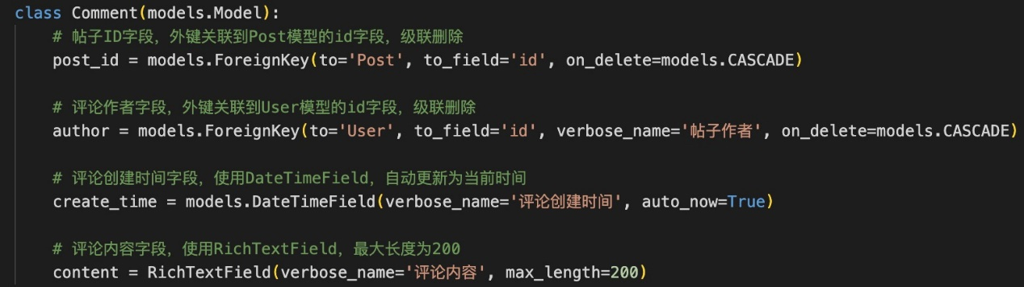

## 点赞

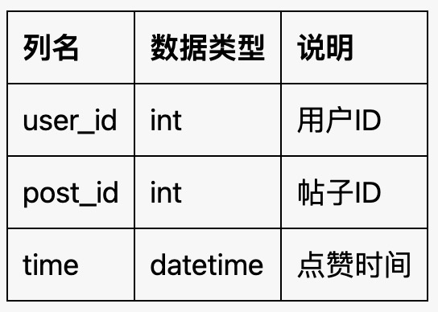

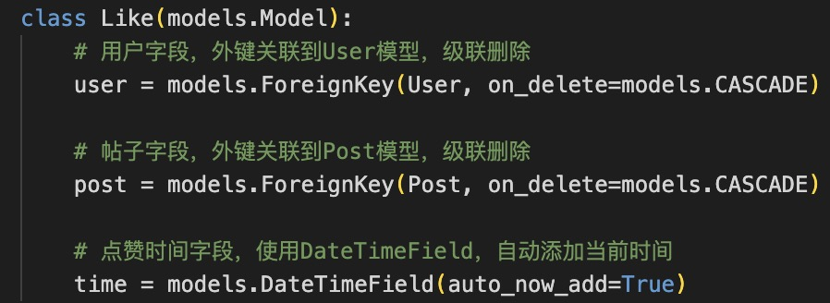

## 帖子标签

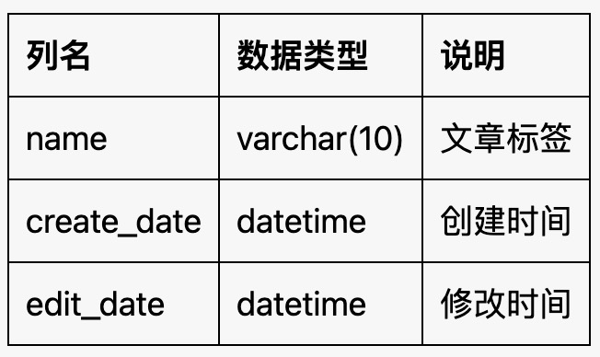

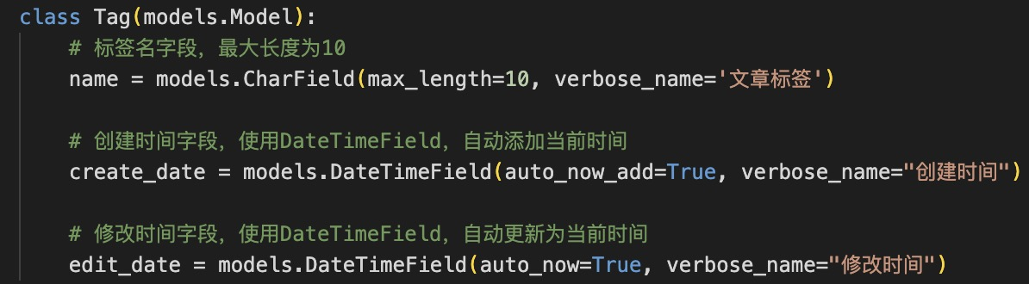

## 帖子-关键词联系表

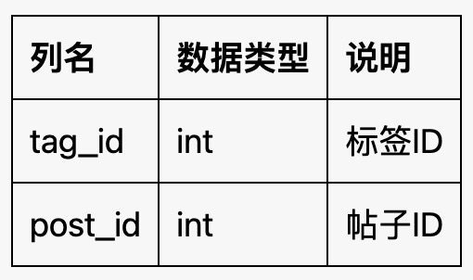

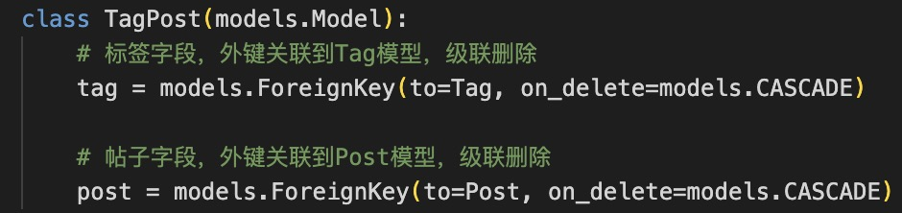

# 系统重要功能实现方法

3.1 保存用户信息

我们需要在网页的session中将用户的信息保存起来，并且我们规定用户的登录时间最长为一天，超时则需要重新登录。具体实现方式是在用户登陆或者注册时将用户的信息保存到session中，并且调用Django为session提供的set_expiry方法，代码如下：

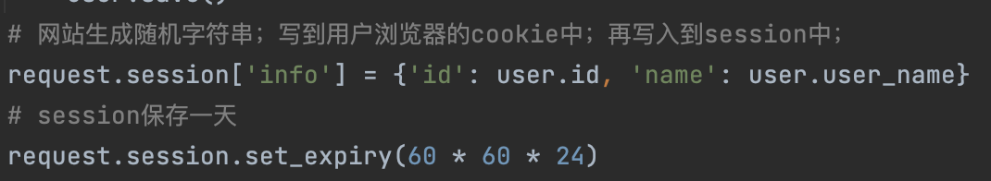

3.2 登陆验证

我们的网站设有登录页面，为了防止用户通过url直接访问网页，我们利用Django的中间件机制对当前用户的权限进行认证。具体来说，就是手动实现一个中间件用于验证用户是否登陆，具体源码如下：

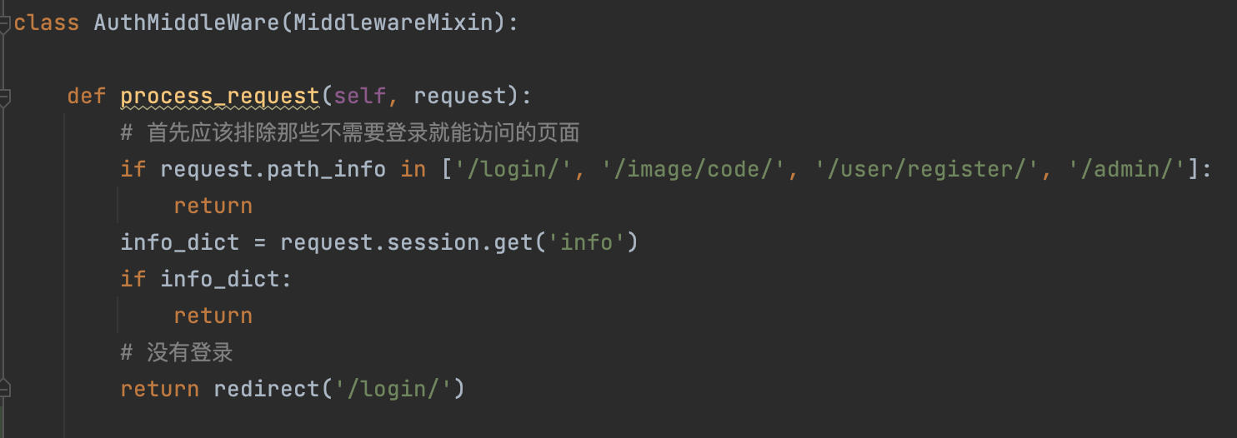

首先，我们排除那些不需要登陆就能访问的页面，如登陆、注册、管理员页面。然后判断网站session里的是否含有用户的信息（登陆或注册时需要在session存储信息），如果有则通过校验，反之则强制跳转到登陆界面。

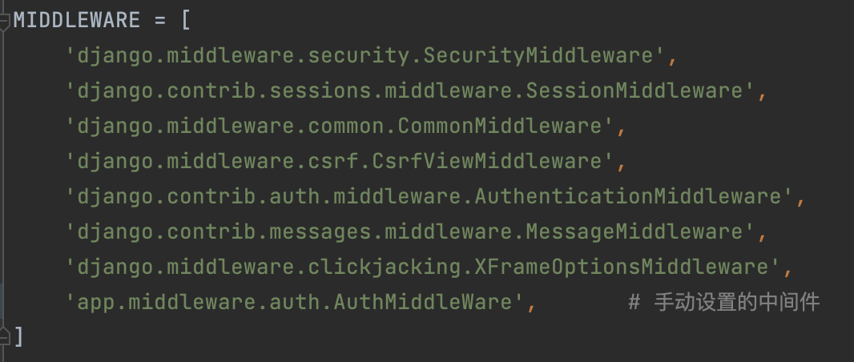

最后需要在settings.py中将我们刚才设置的中间件注册。

3.3 集成富文本编辑器

我们为用户的发帖和评论集成了富文本编辑器，以提供更好的用户体验和更丰富的功能。这一功能可以依托于Ckeditor5这个包来实现。

首先需要在models.py中将对应的属性设置为RichTextField或者RichTextField，如：



然后我们在对应的ModelForm里添加插件：

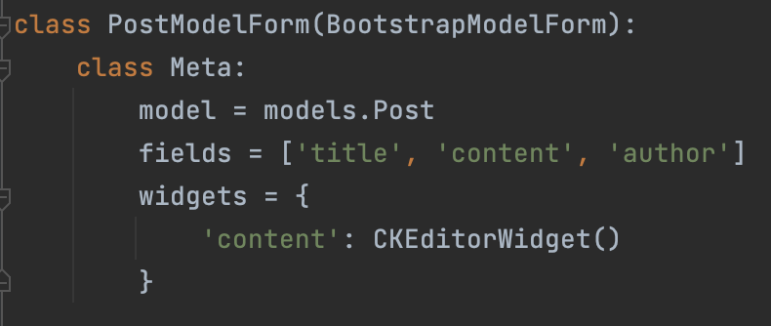最终效果如下，可以看到用户可以更加方便的编辑、排版自己的内容：

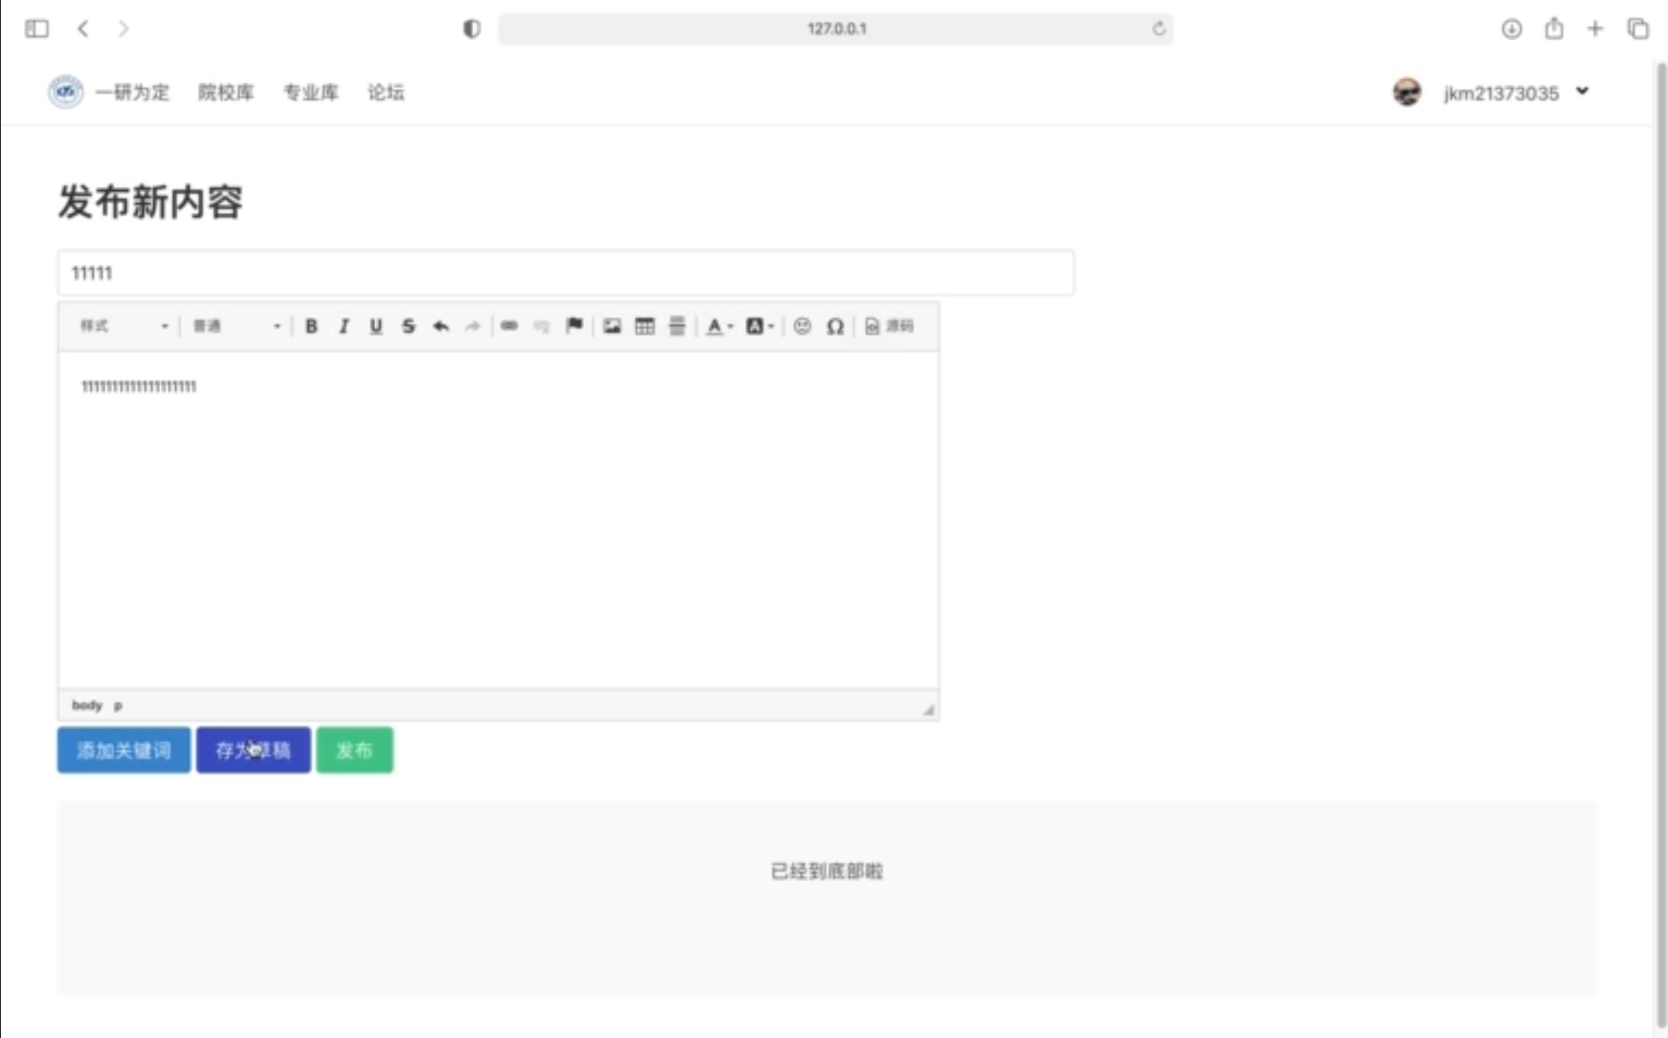值得一提的是我们可以在Ckeditor官网中继续添加富文本编辑器的插件，具有良好的可扩展性。

3.4 存储过程

### 3.4.1 用户模块

注册：

·请求路径：/user/register/

·涉及的基本表：User

·过程描述：检查该账号未注册后，向User表中插⼊这个用户的信息。

·主要方法：通过ModelForm创建表单，存储

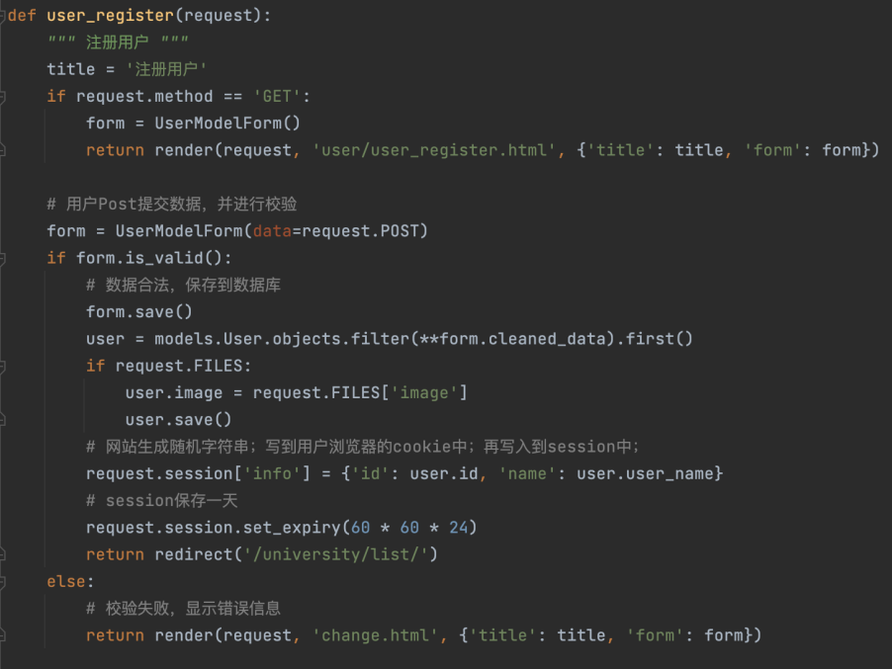·代码：

编辑：

·请求路径：/user/edit/

·涉及的基本表：User

·过程描述：用户需要编辑自身的个人信息，将修改的数据存入User表。

·主要方法：通过ModelForm创建表单，存储

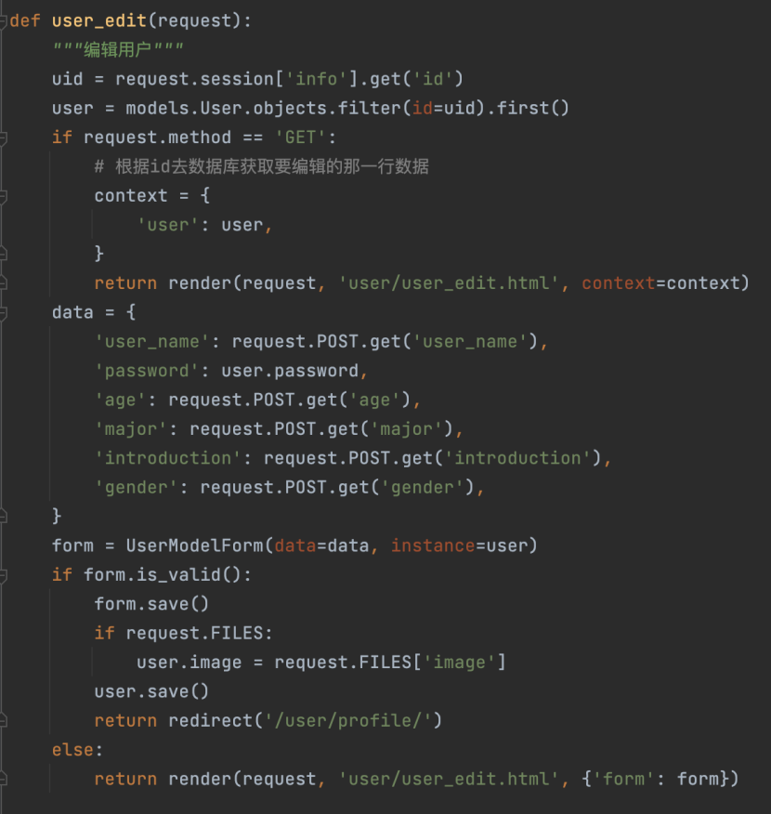·代码：

通知中心：

·请求路径：/user/notification/center/

·涉及的基本表：User，LikeNotify，CommentNotify，CommentNotification，

LikeNotification

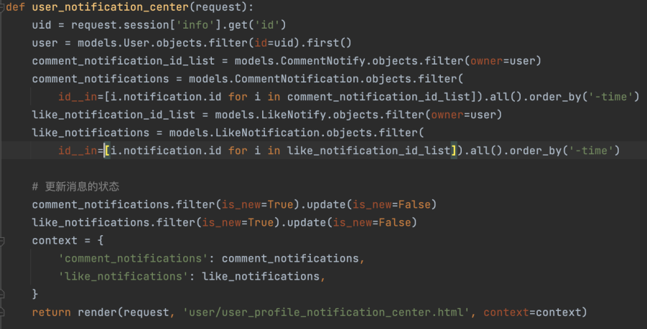·过程描述：用户获取新发送给他的通知。

·主要方法：先根据Notify查询所有发给该用户的通知，再从Notification中筛选出对应的通知，选择is_new为True的展示到前端。

·代码：

其余较为基础和简单的功能这里不做展示。

### 3.4.2 学校模块

学校列表

·请求路径：/university/list

·涉及的基本表：University

·过程描述：展示全部院校，如果有搜索就检索名字中包含搜索内容的学校。

·代码：

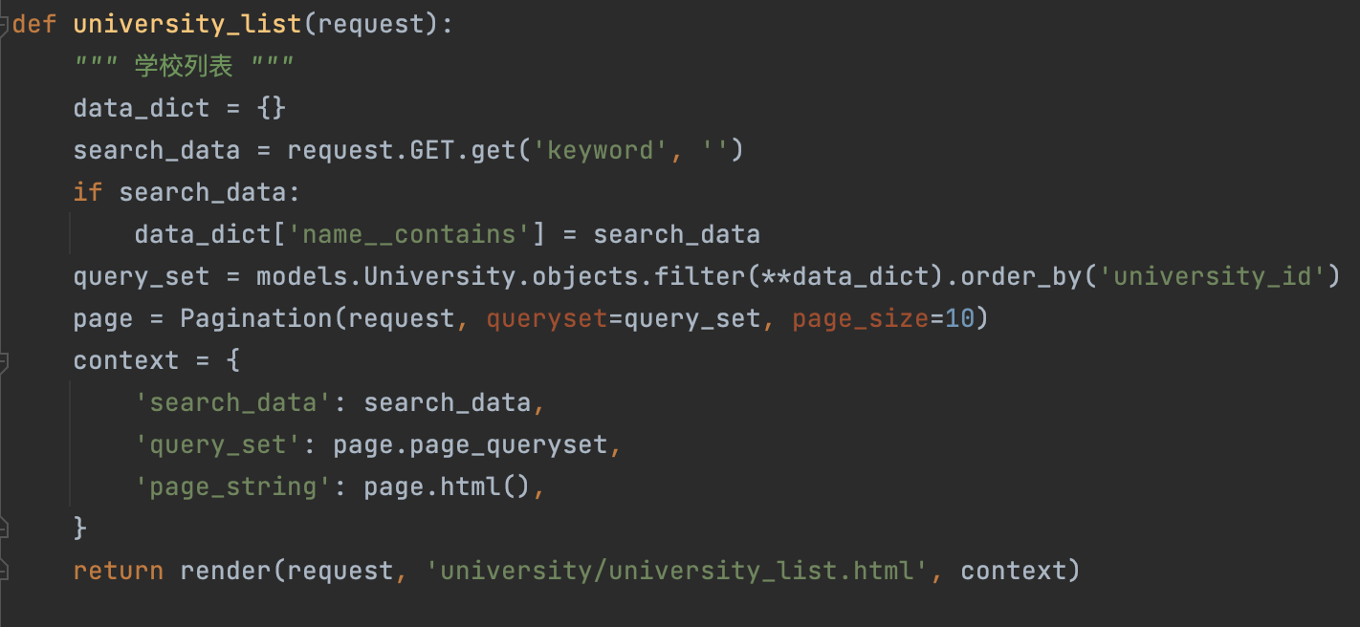

学校开设的专业列表

·请求路径：/university/major/list/

·涉及的基本表：University，Major，MajorUniversity

·过程描述：学校展示自己所开设的全部专业。

·主要方法：先根据MajorUniversity查询该学校开设的专业的专业ID，再根据专业ID查询到对应的专业。

·代码：

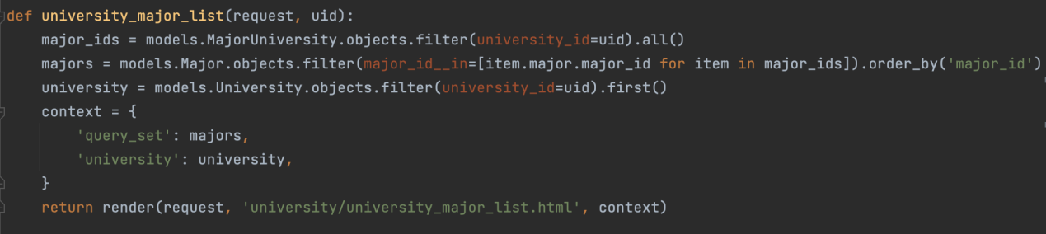

### 3.4.3 专业模块

专业列表

·请求路径：/major/list

·涉及的基本表：Major

·过程描述：展示全部专业。

·主要方法：展示全部专业，如果有搜索就检索名字中包含搜索内容的专业。

·代码：

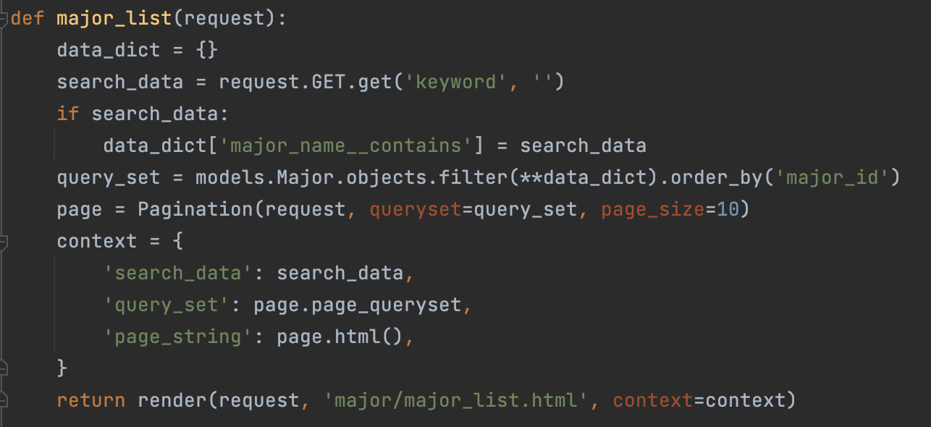

开设该专业的学校列表

·请求路径：/major/university/list

·涉及的基本表：Major，University，MajorUniversity

·过程描述：展示开设该专业的全部院校。

·主要方法：先根据MajorUniversity查询开设该专业的学校ID，再根据学校ID查询到对应的学校。

·代码：

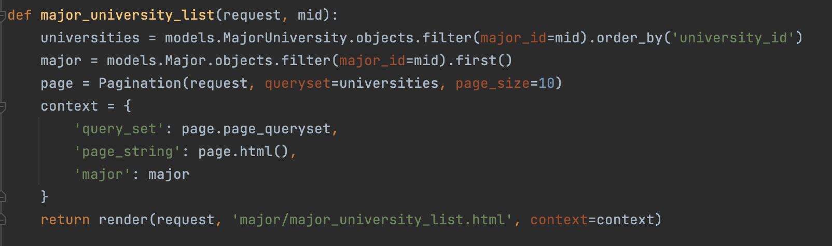

### 3.4.4 帖子模块

帖子详情

·请求路径：/post/detail/

·涉及的基本表：Post，Comment，Like，CommentNotification，Tag，CommentNotify，TagPost

·过程描述：展示帖子的详情，包括内容、评论、标签、点赞数几部分。

·主要方法：先根据联系类表格查询对于的实体ID，再根据该ID查询到对应的实体，并传入前端展示。

·代码：

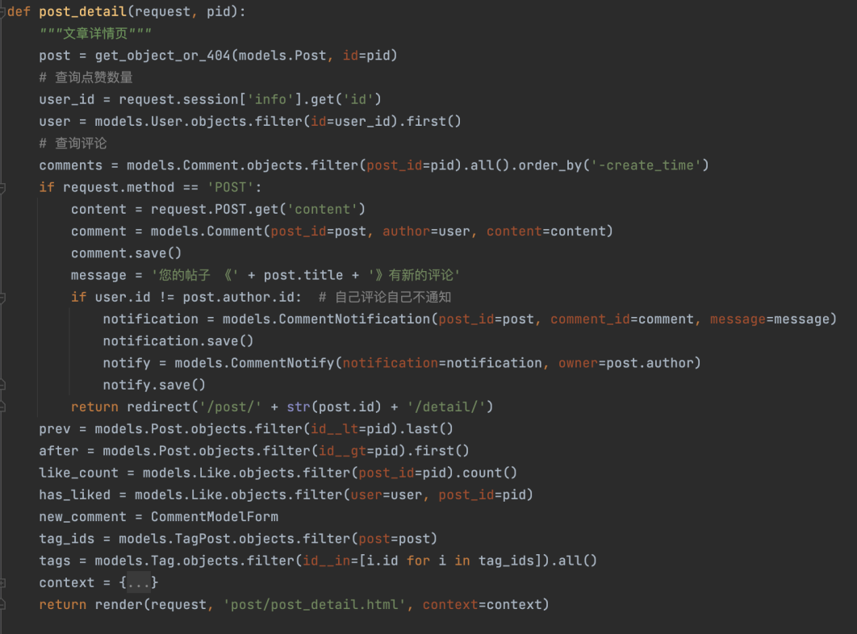

处理点赞

·请求路径：/post/<int:pid>/detail/like/

·涉及的基本表：Like，LikeNotification，LikeNotifyPost

·过程描述：处理用户的点赞动作，若用户此前没有给这篇帖子点过赞，就存储该点赞关系，若点过，就删除该点赞关系。

·主要方法：先根据联系类表格查询对于的实体ID，再根据该ID查询到对应的实体，并给前端返回一个HttpResponse。

·代码：

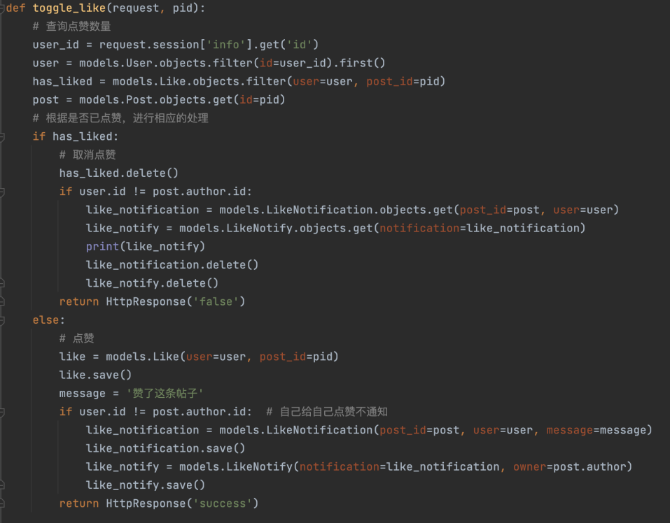

发布帖子

·请求路径：/post/create/

·涉及的基本表：Post，User，Draft

·过程描述：处理用户的发布动作，若用户选择发布帖子，就在Post表中存储内容，若选择存为草稿，就在Draft表中存储内容。

·主要方法：根据前端用户点击的按钮，判断动作，再用ModelForm存储内容。

·代码：

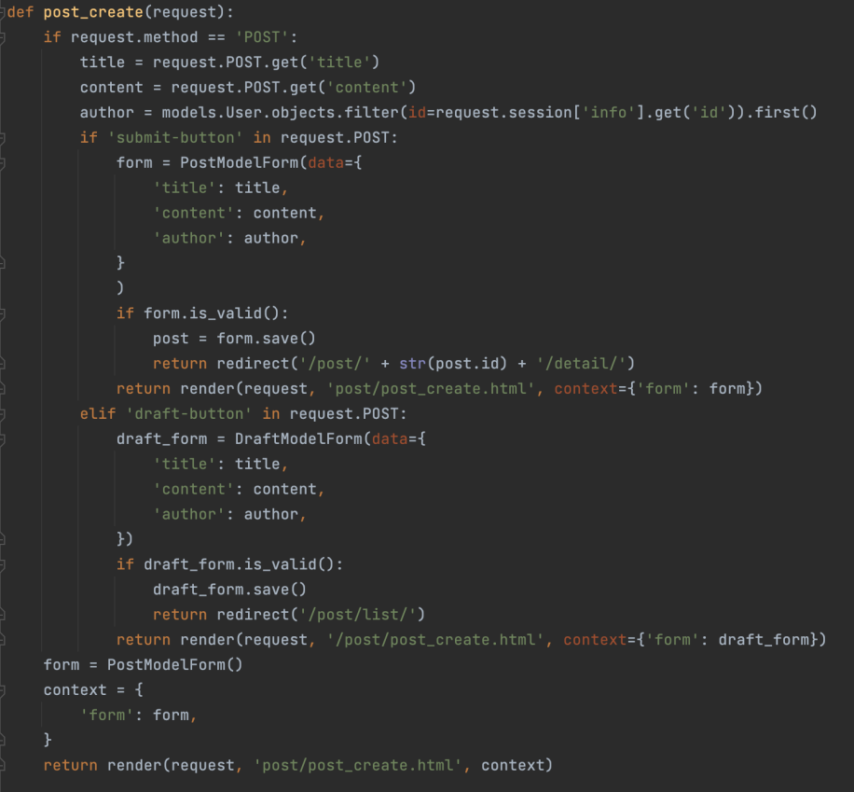

设置标签

·请求路径：/post/save/tags

·涉及的基本表：Post，Tag，TagPost

·过程描述：用户给帖子设置标签。

·主要方法：建立帖子和关键词的联系，存储到PostTags

·代码：

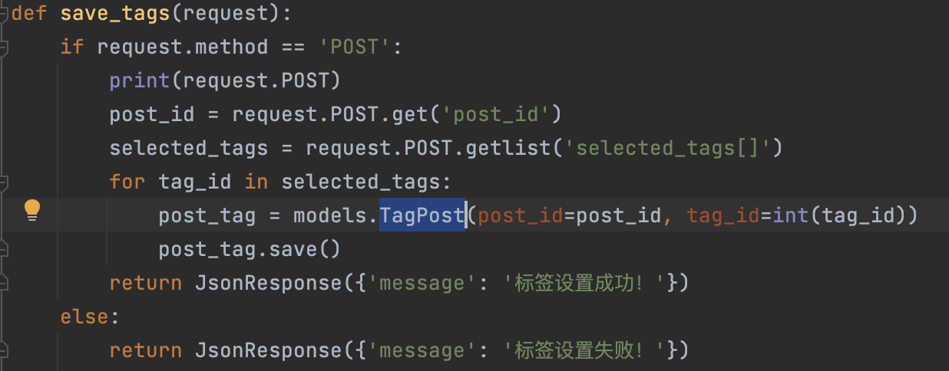

3.5 触发器

在本系统中，不直接通过SQL语句对数据表添加约束，而是使用Django的ModelForm机制添加数据约束。使用ModelForm可以同时添加数据约束和前端样式，还有一些插件，较为方便。只需在创建ModelForm的类时写好校验规则，存储数据时调用内置的is_valid函数即可。

3.5.1 登陆

·约束：

·数据正确

·数据类型与数据表一致

·代码：

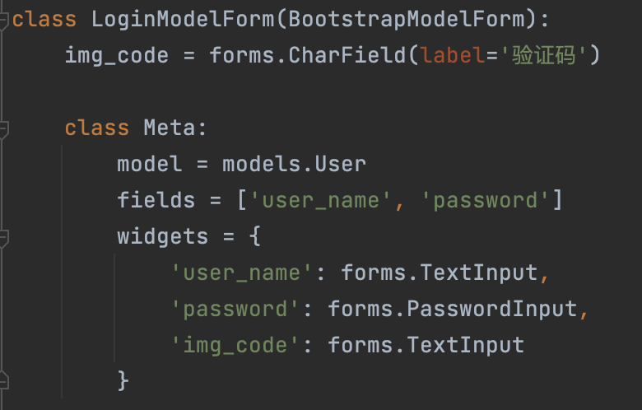

3.5.2 用户

·约束：

·数据正确

·数据类型与数据表一致

·用户名长度最短为2

·密码只能由至少6位的字母或数字组成

·年龄在18岁到30岁之间

·代码：

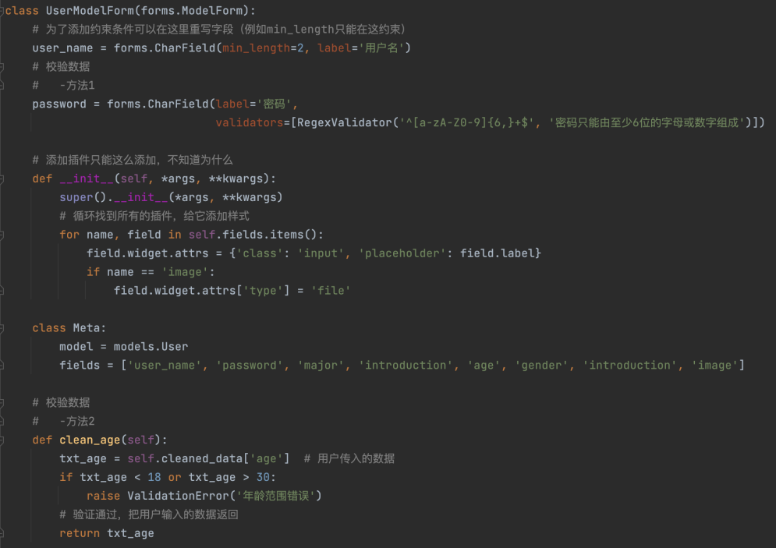

3.5.3 帖子

·约束：

·数据正确

·数据类型与数据表一致

·代码：

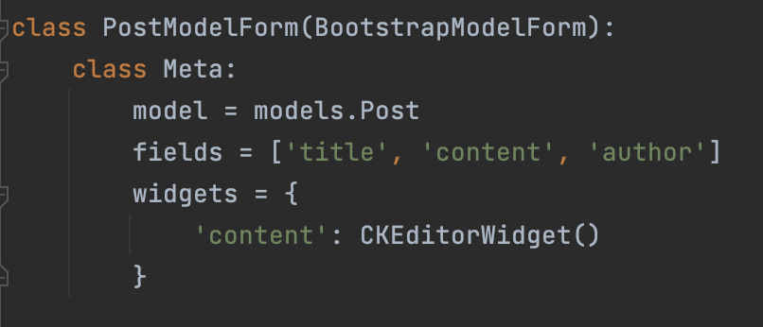

3.5.4 草稿

·约束：

·数据正确

·数据类型与数据表一致

·代码：

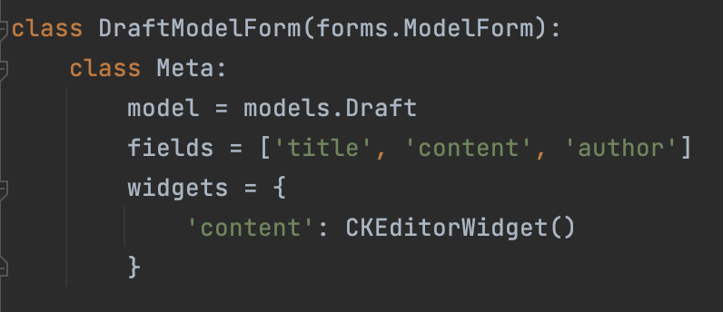

3.5.5 修改密码

·约束：

·数据类型与数据表一致

·密码只能由至少6位的字母或数字组成

·两次输入的密码要一致

·代码：

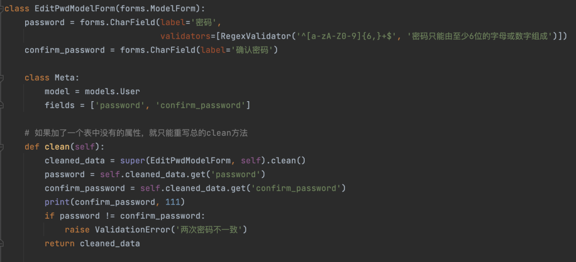

# 系统实现结果

## 登录注册

进入网站首先展示用户登录界面

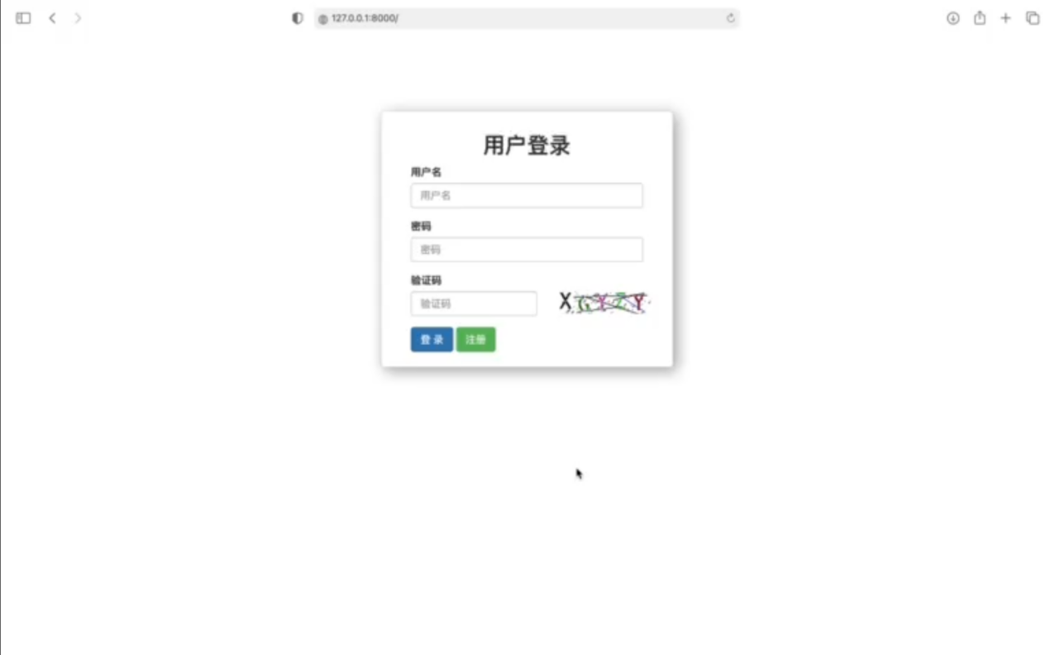

### 登录

输入已经注册过的用户名及其对应密码，并输入正确的验证码，点击登录，即可登入，进入网站功能首页（院校库页面），否则将提示错误信息。

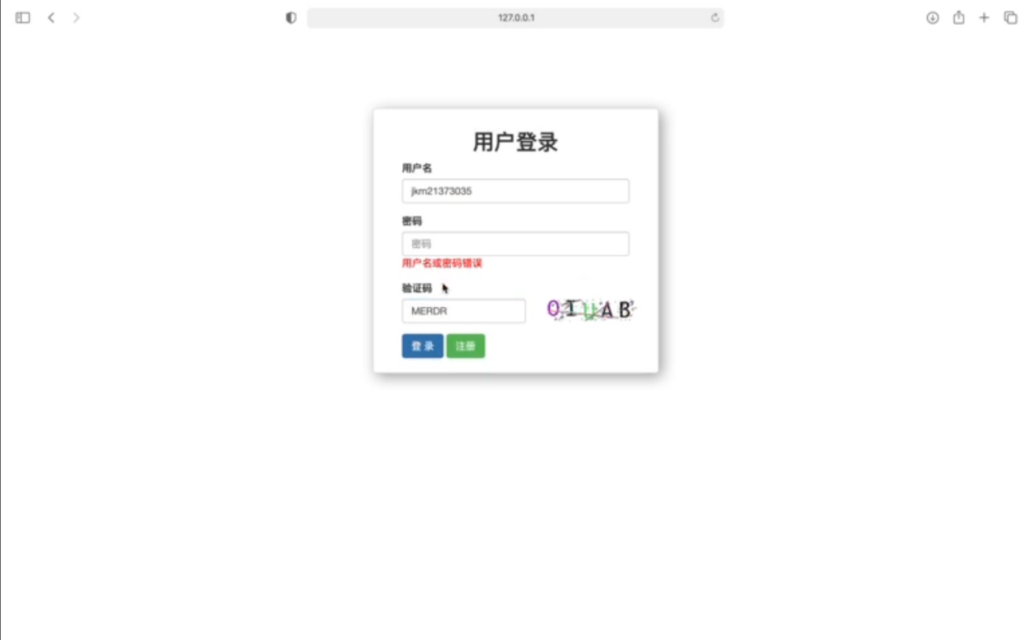

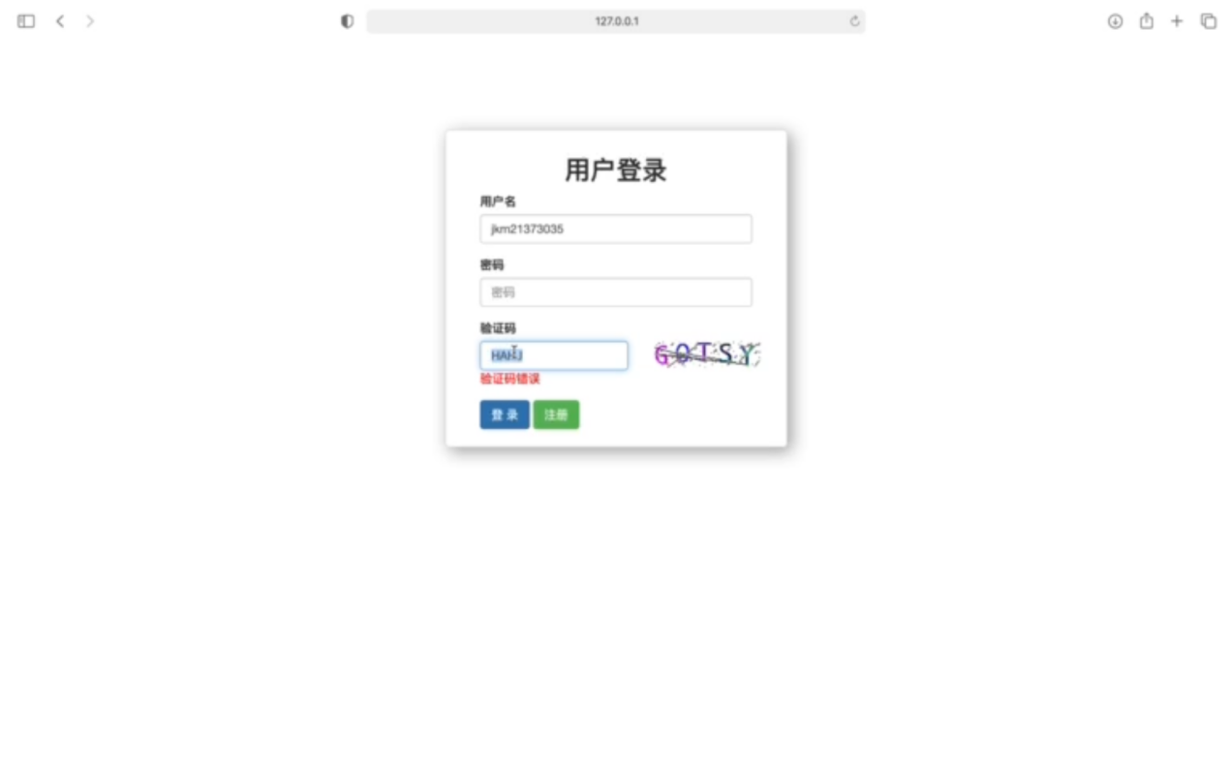

### 注册

点击登录界面中的注册按钮，跳转至注册页面，其中用户名、密码、本科专业、年龄为必填项，密码应为至少6位的数字或字母，年龄应在18到30岁之间（不含）

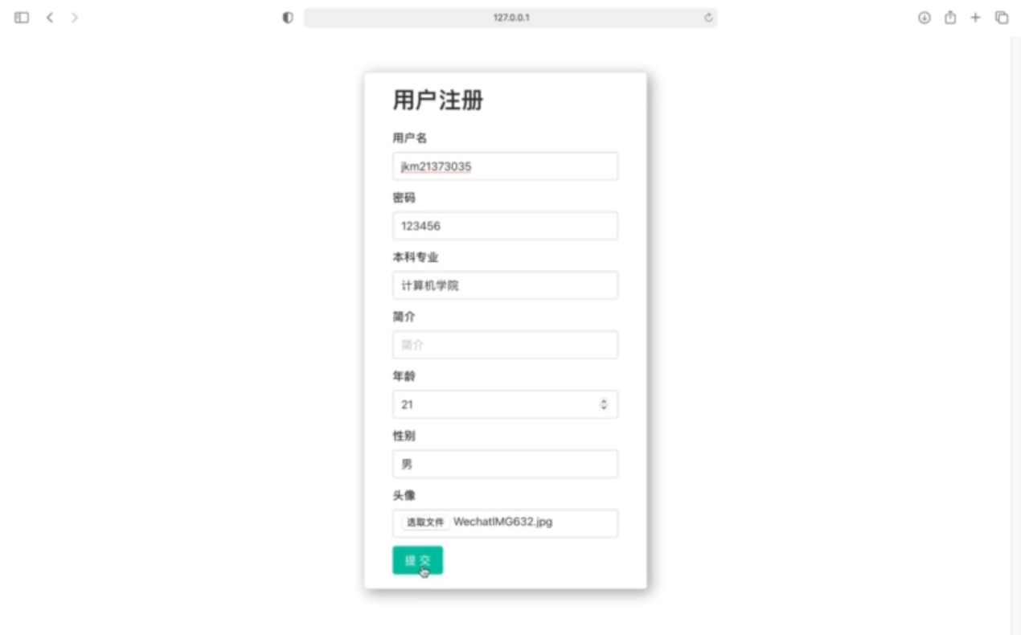

### 登出

进入网站后，可从顶边栏右上角个人账号下拉栏中选择退出登录，退出后返回网站首页用户登录界面。

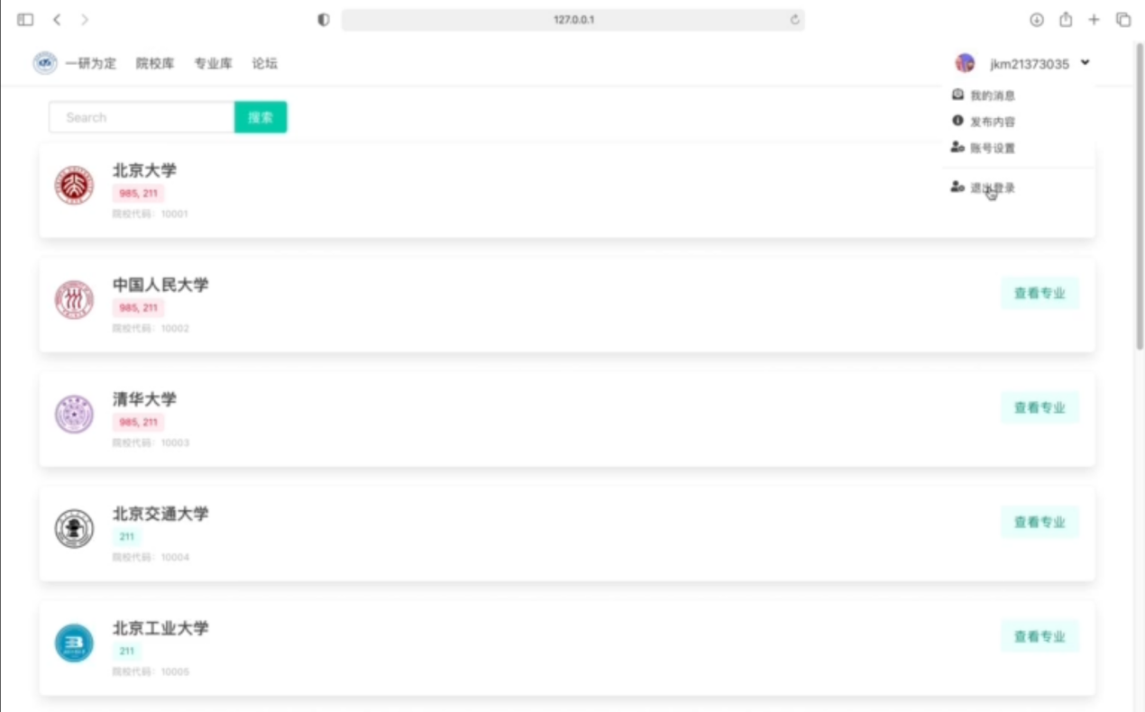

## 信息查询

在网站顶边栏中点击院校库和专业库，均可以实现对官方研招信息的查询。

### 院校库

**·院校浏览**

院校库界面按院校代码升序展示当年开启研究生招生活动的全部院校，每十条一分页，可以按页进行浏览。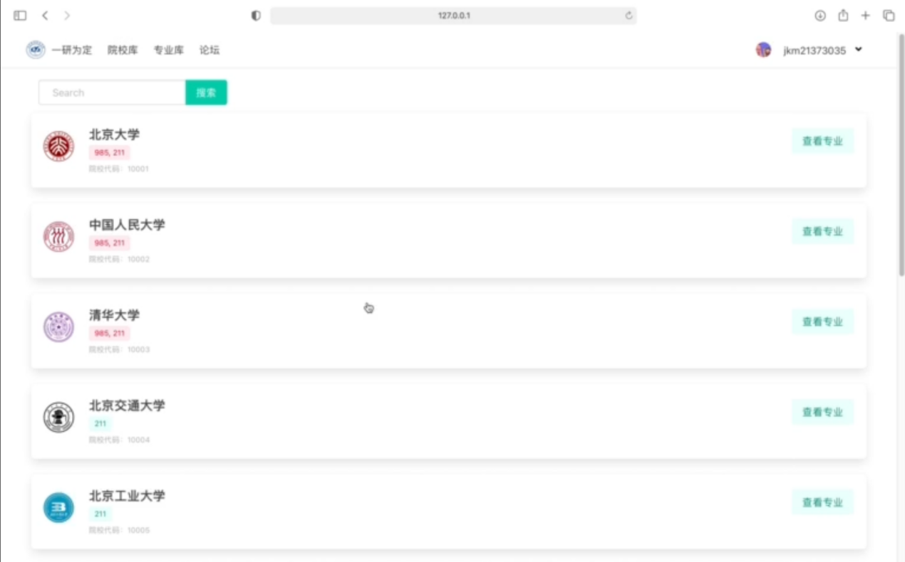

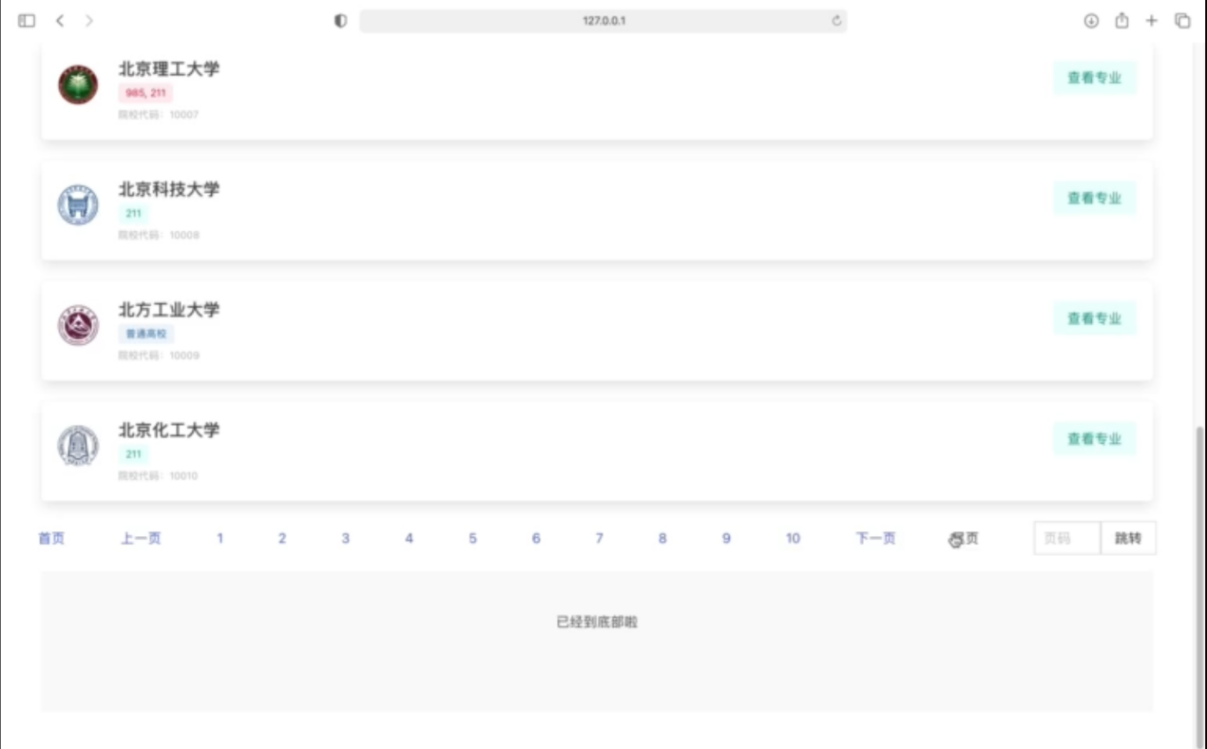

在顶部搜索框可以对院校名称进行模糊搜索，下图为“航”的搜索结果

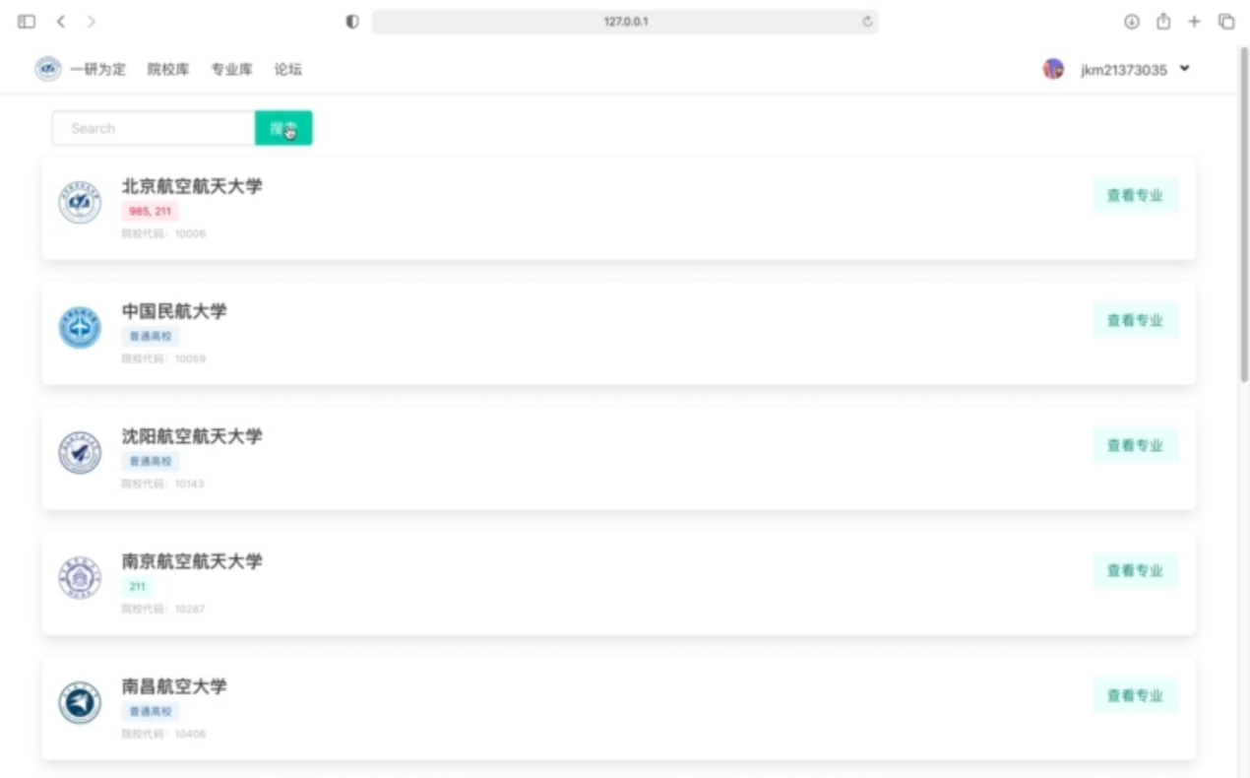

**·院校专业浏览**

点击某一院校的查看专业按钮，可以查看当年该院校招生的所有专业。

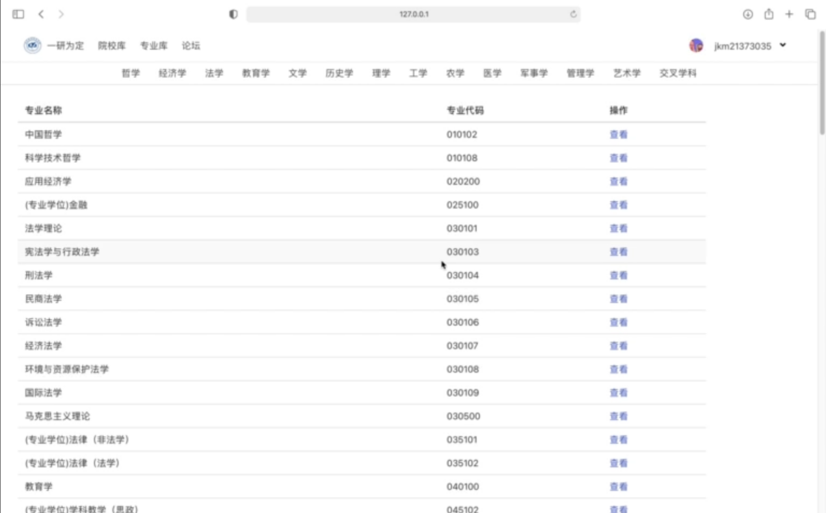

对门类标签进行选择后可以查看某一门类下的所有专业。

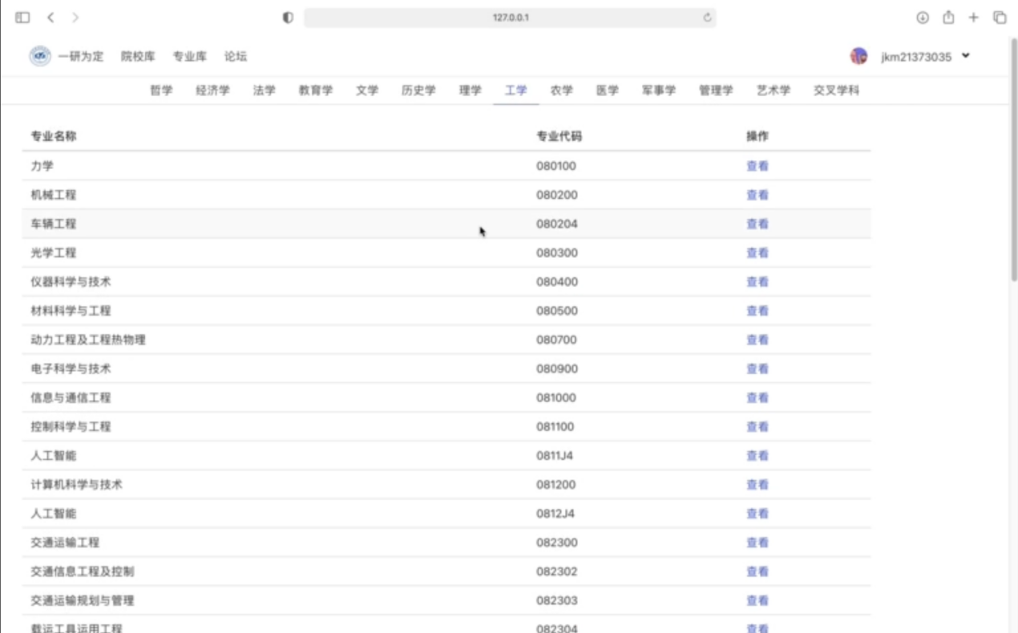

点击专业对应查看后，可以查看该院校该专业下的详细信息，详见**专业信息**部分

### 专业库

**·专业浏览**

点击上边栏专业库标签，进入专业库界面，与院校库类似，默认按专业代码升序分页展示所有专业，同时可以对专业名称进行模糊搜索，下图展示对“通信工程”进行搜索的结果。

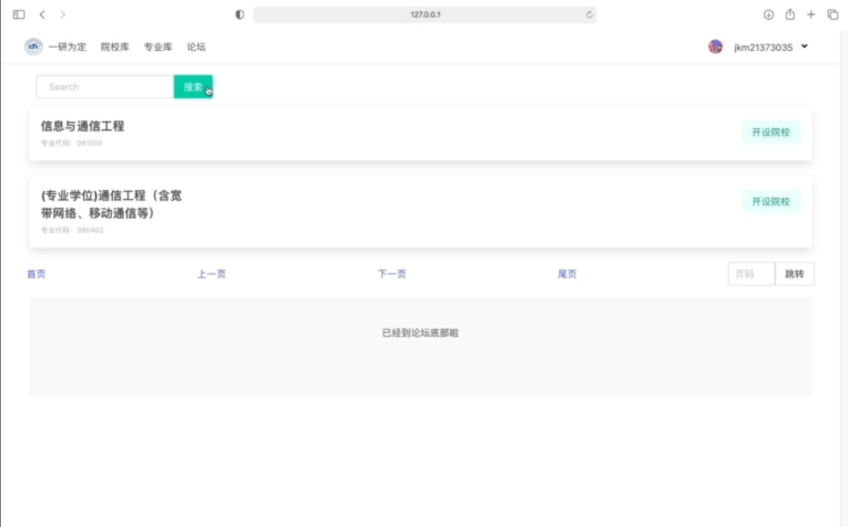

**·专业开设院校浏览**

点击某一专业的开设院校按钮，可以查看当前开设了该专业的所有院校

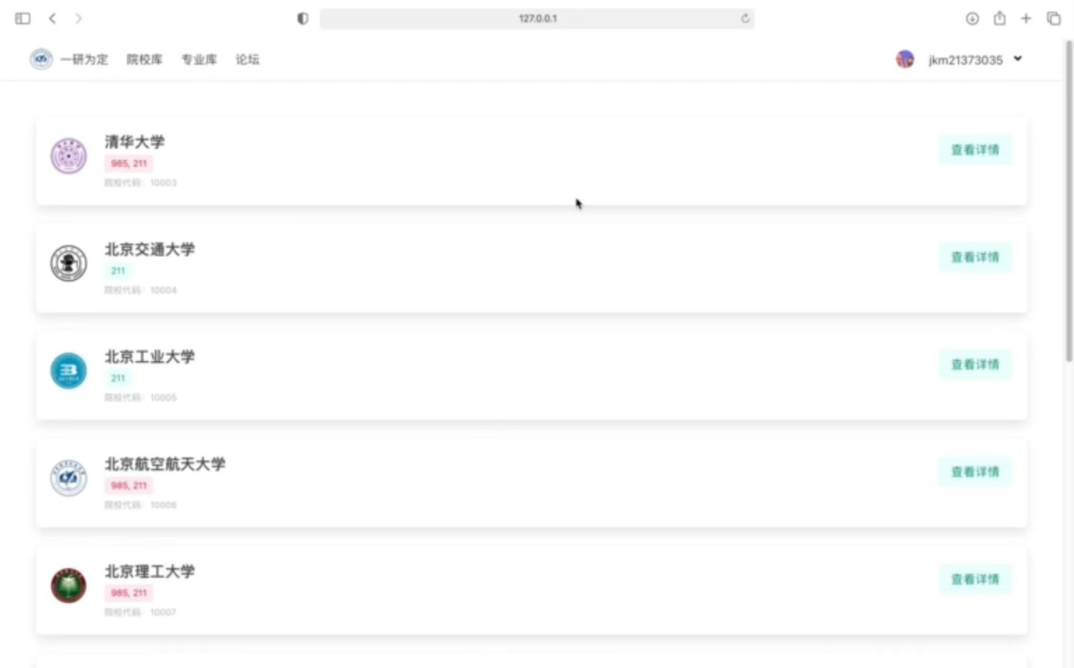

点击某一学校后的查看详情按钮，同样可进入专业信息的详情页，具体功能见**专业信息**

### 专业信息

进入专业详情页后，首先展示该院校下专业过往五年内的全部录取信息，可通过下拉栏筛选展示年份。

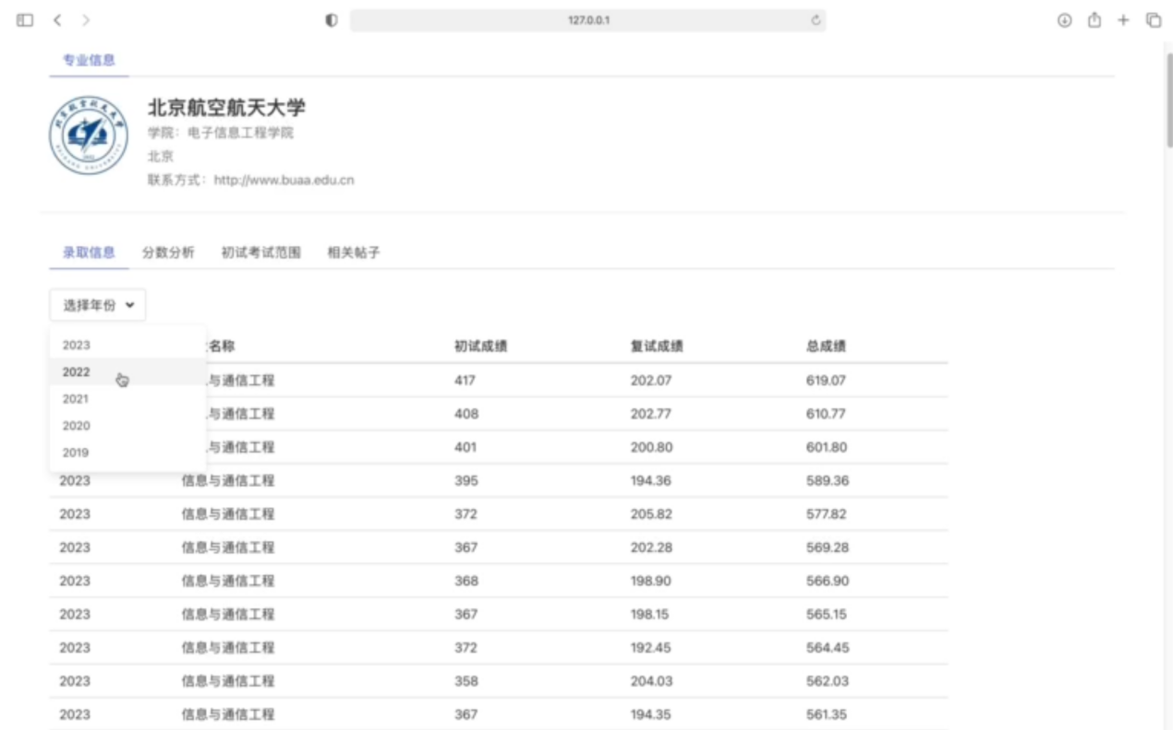

数据分析标签下，可对过往五年的录取数据进行直观分析

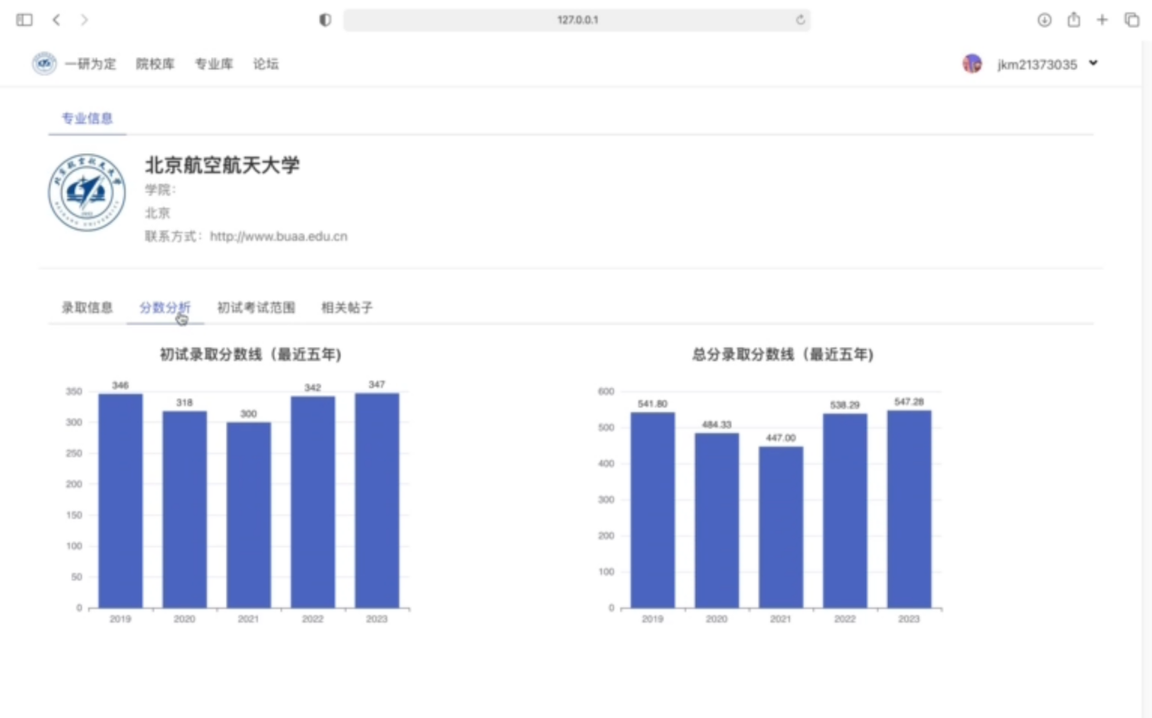

初始考试范围可查看该专业的初始考试内容，细分至学校自主命题等内容

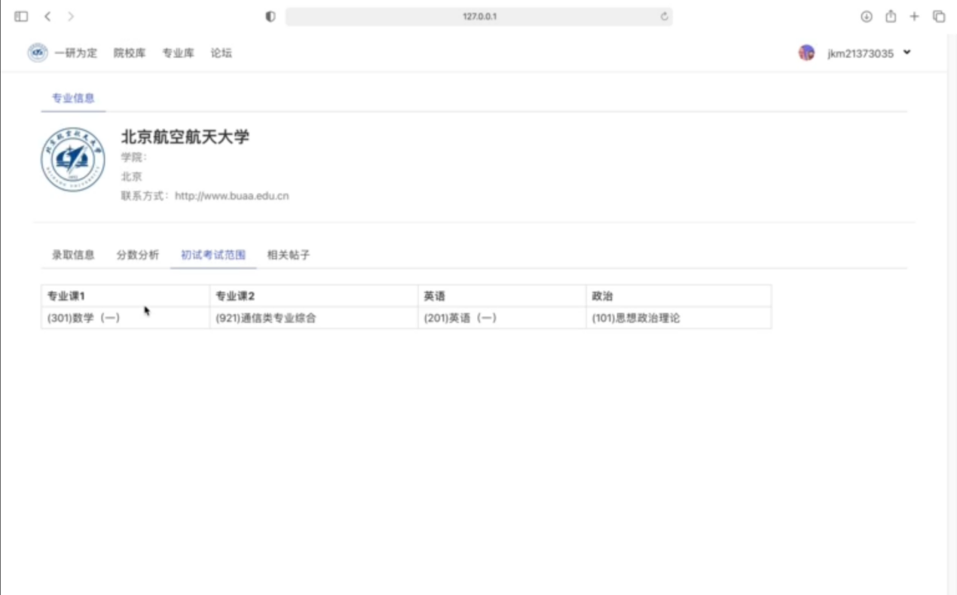

## 交流论坛

在上边栏点击论坛，可以进入交流论坛页面，初始无帖子时页面如下，点击用户下拉栏中的发布内容，可以进入帖子发布页面，详见**发帖功能**

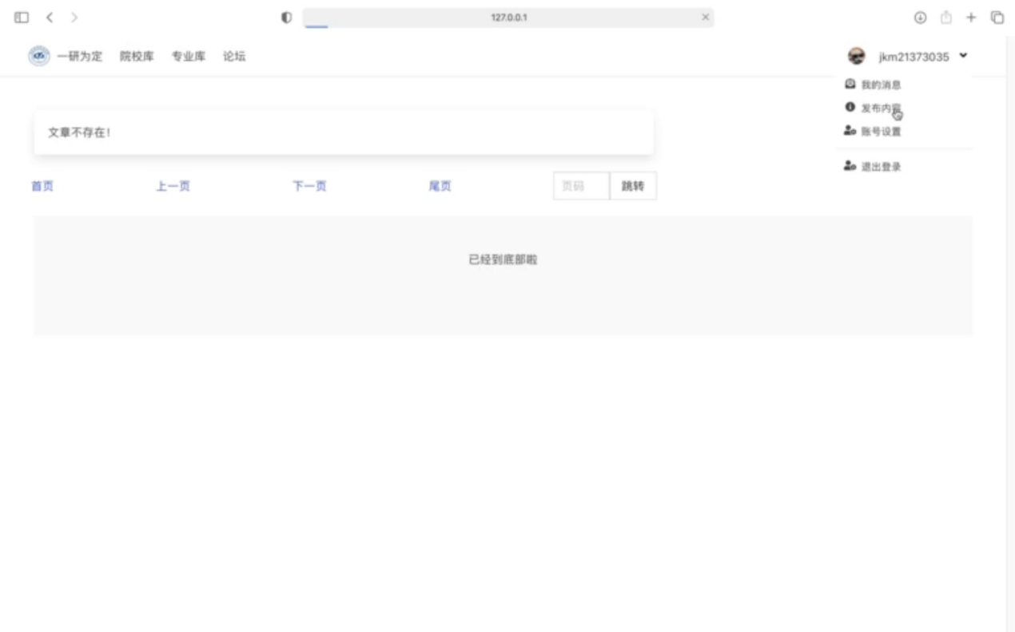

上传部分内容后如下，点击蓝色标题后可进入帖子详情页进行查看。

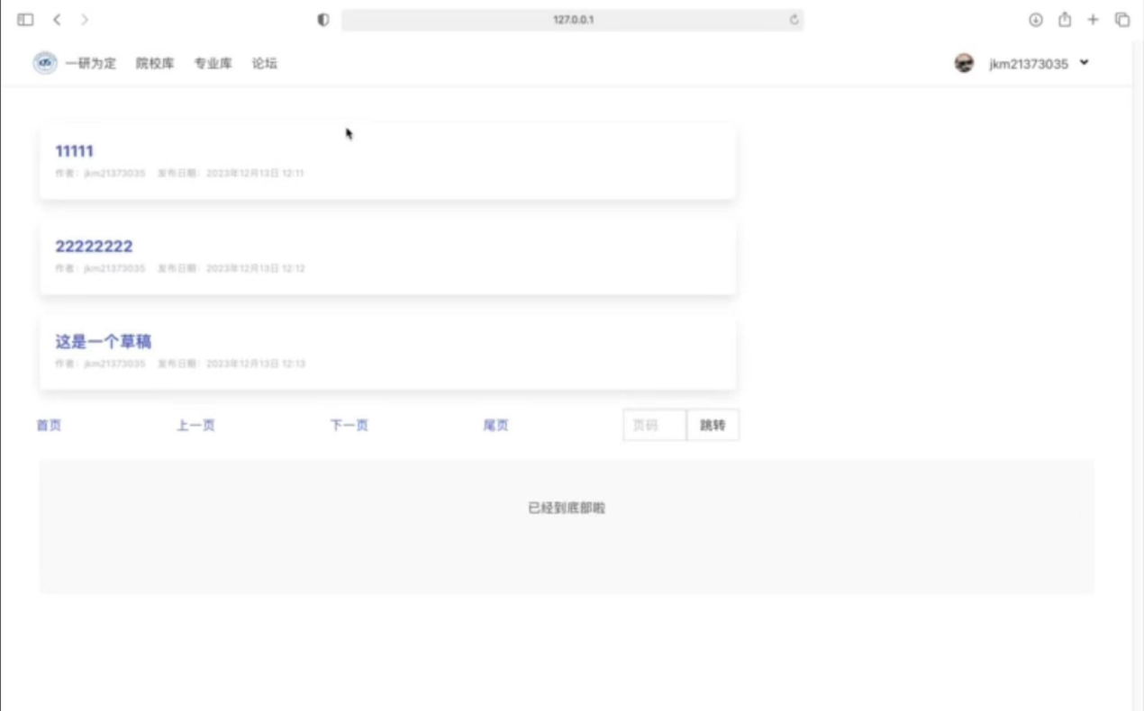

### 发帖功能

发布帖子需填写标题与正文内容，正文内容以富文本编辑器的形式收集，可以上传图片等丰富信息。



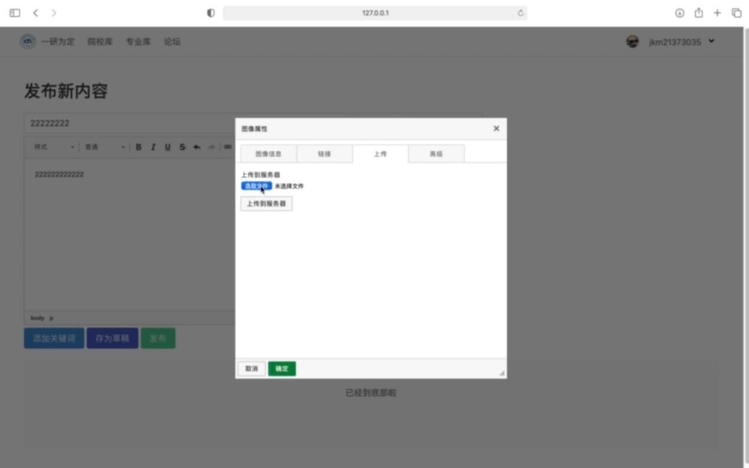

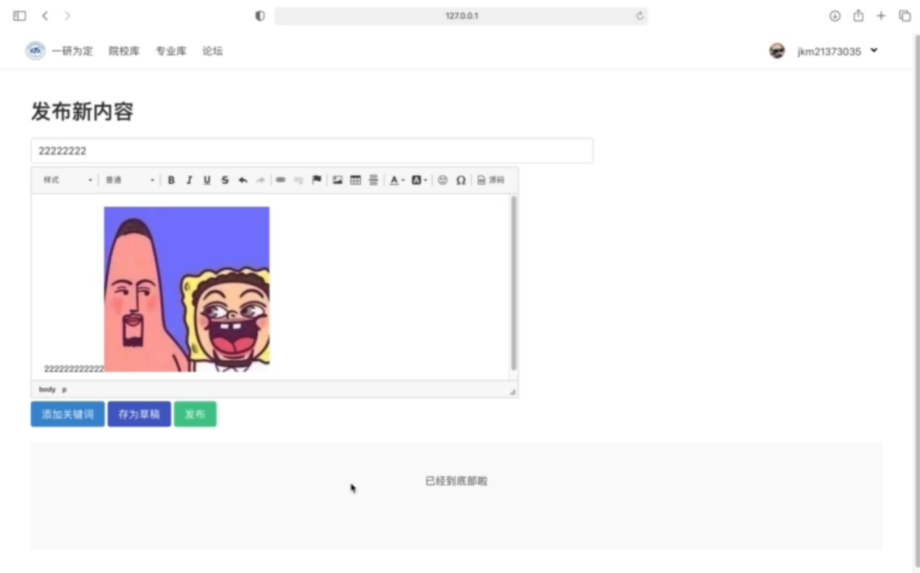

选择“发布”即可展示至论坛首页，同时添加至主页的已发布板块，发布成功后跳转至该帖子详情页。

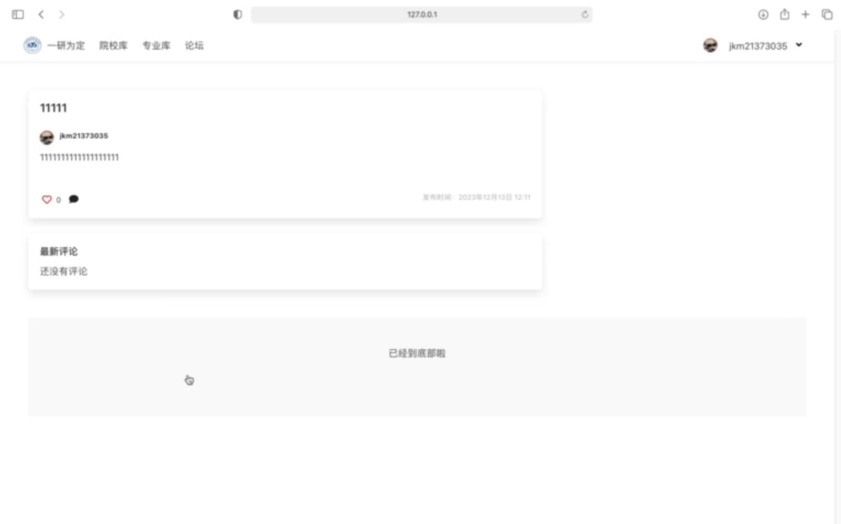

选择“存为草稿”将暂不发布帖子，将已输入内容存至草稿箱。

选择添加关键词可以为帖子添加管理员设置的关键词中，便于用户查看，具体流程见**个人主页-论坛相关-设置关键词**

### 互动功能

在帖子详情页中可以进行点赞和评论操作。

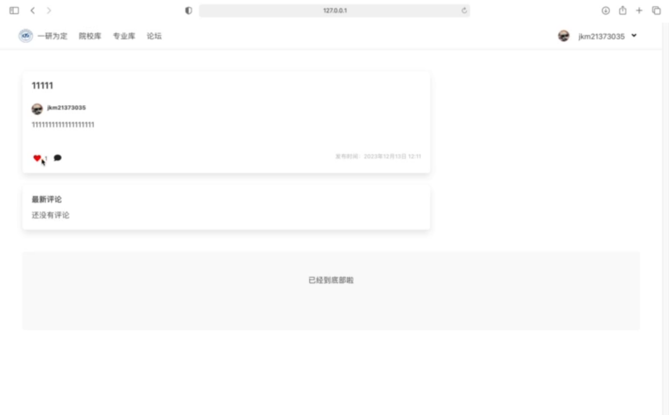

评论同样由富文本编辑器支持

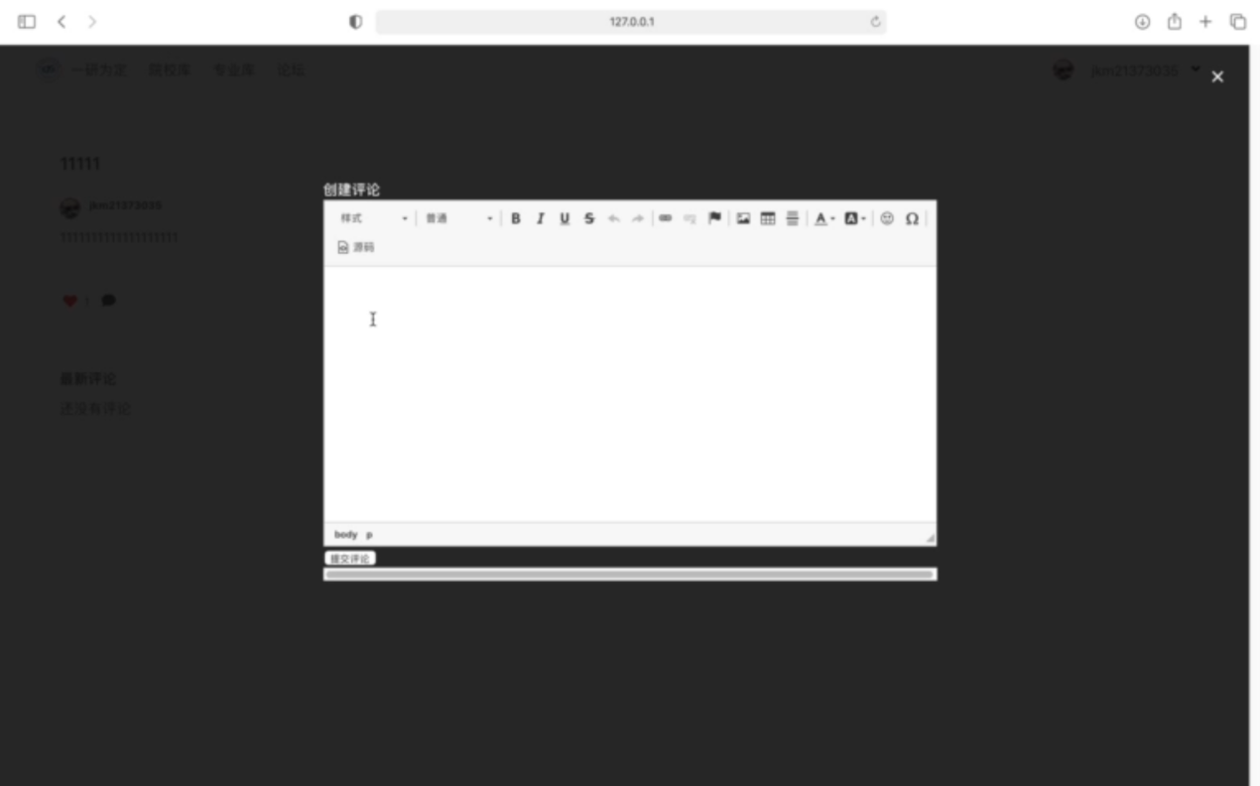

下图为对某一帖子进行点赞、评论操作后的效果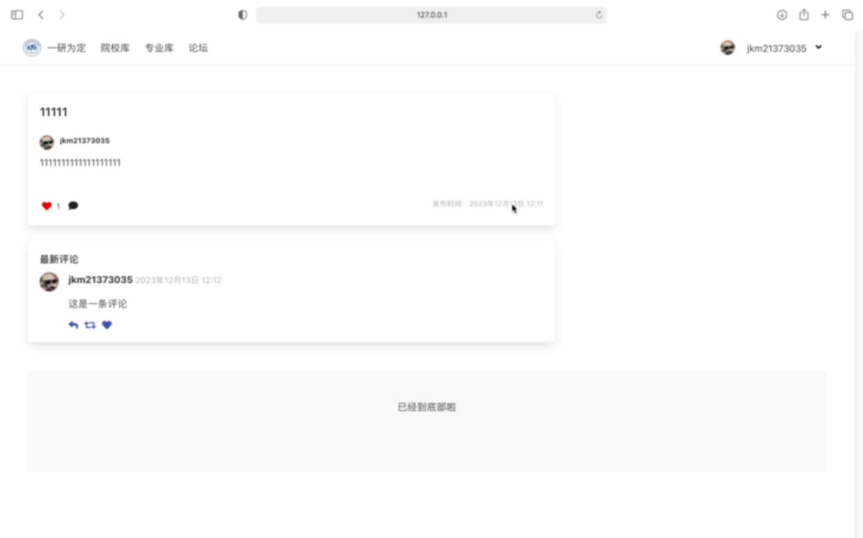

## 个人主页

### 个人信息

点击上边栏右侧，头像用户名处的下拉栏中选择账号设置，进入个人信息页面，展示个人信息。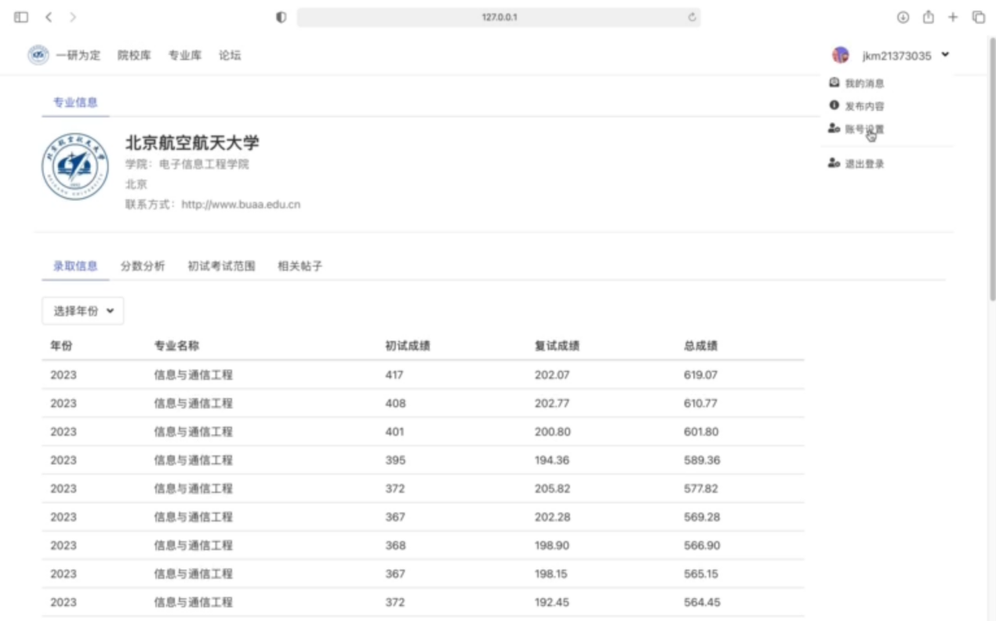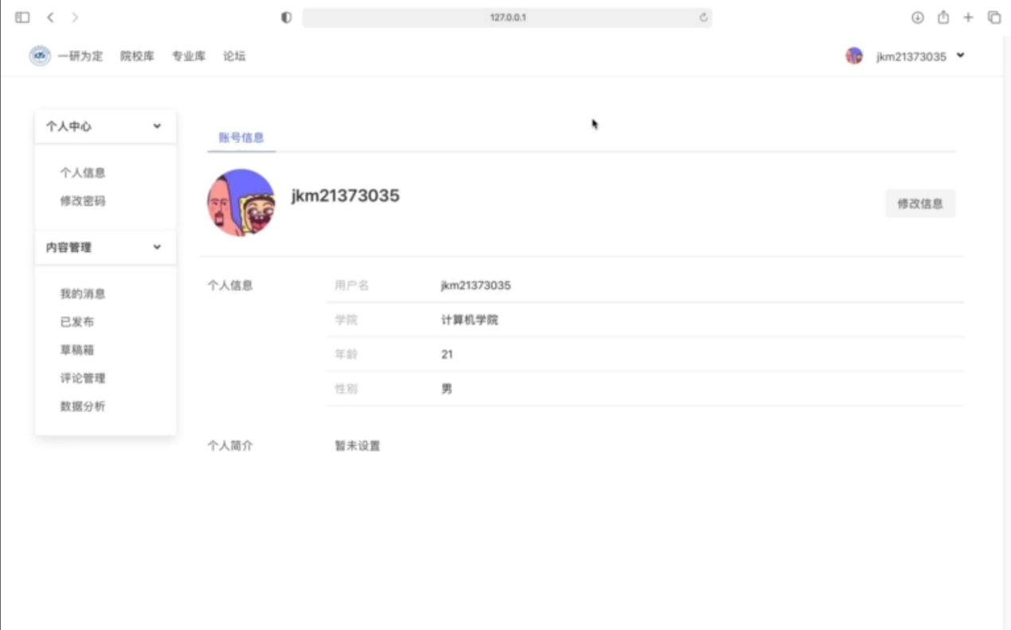

通过修改信息按钮可以进入修改个人信息界面

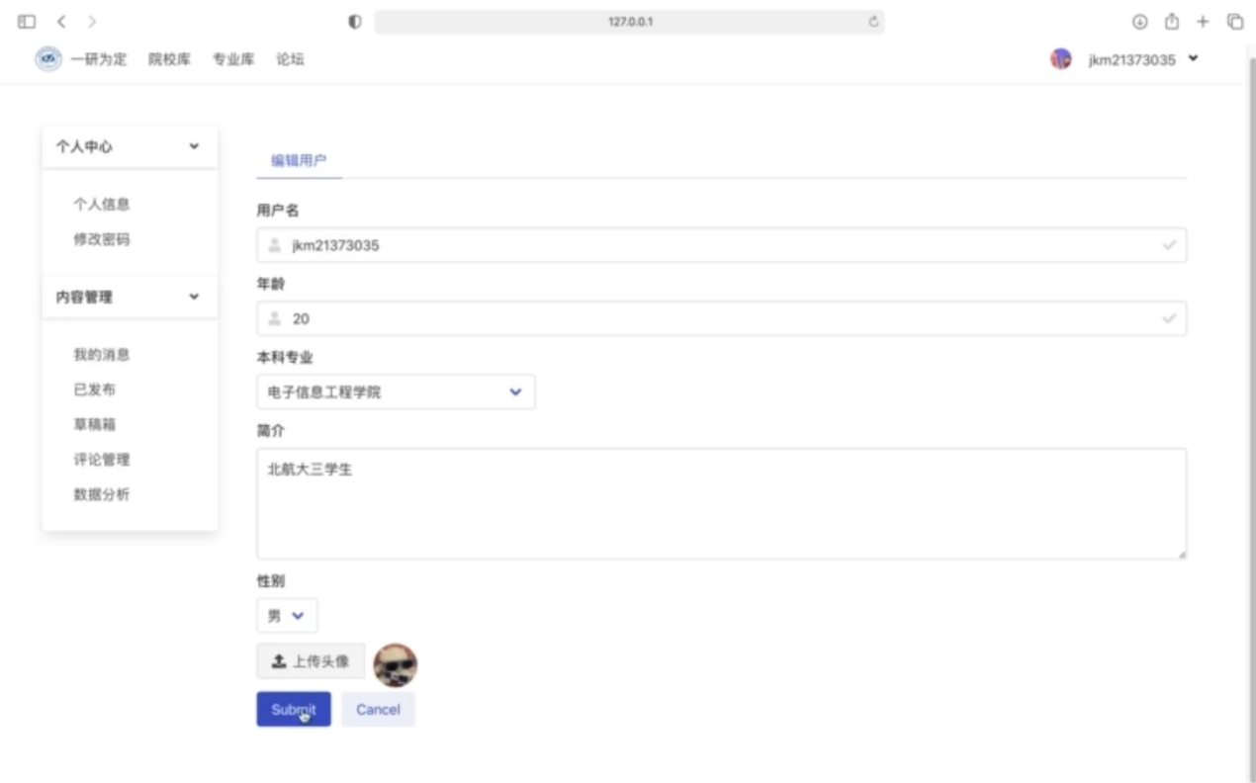

上传图片后，可以对头像进行预览。

点击修改密码，可以对密码进行修改，在二次确认时需要与初次输入相同才可以正确修改。

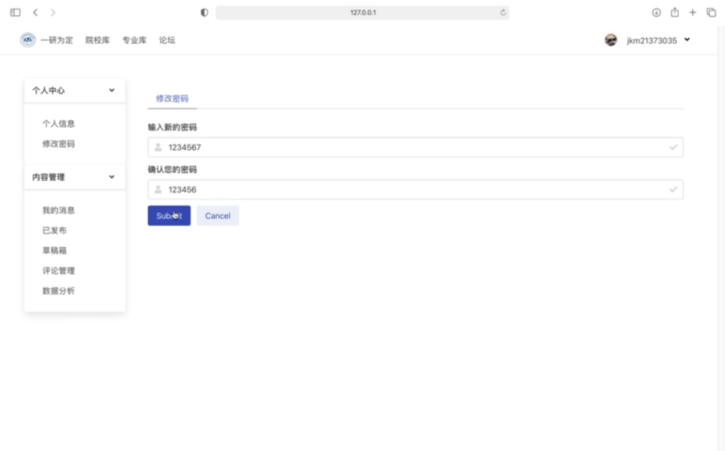

两次密码不一样的示例

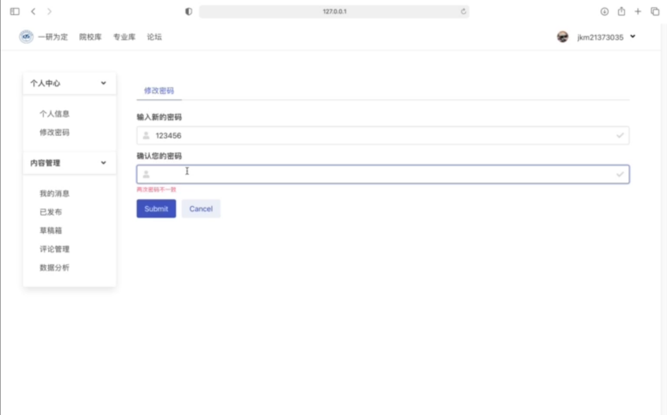

### 论坛相关

·帖子管理

在个人主页-内容管理-已发布中可查看自己发布的所有帖子，初始状态如下，点击超链接部分跳转至发帖页面

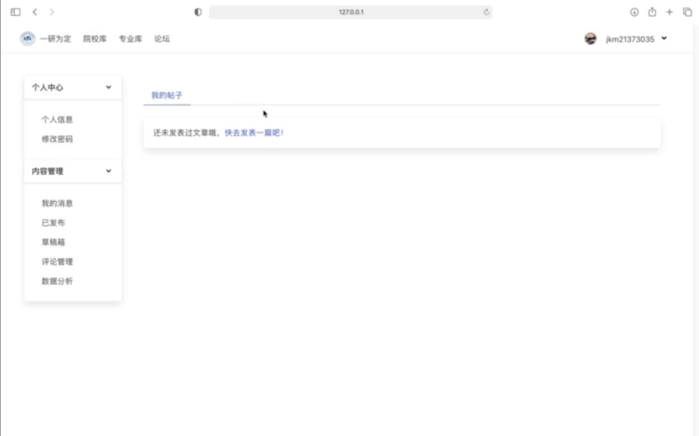

上传部分内容后如下图所示渲染，由发布时间降序排列。

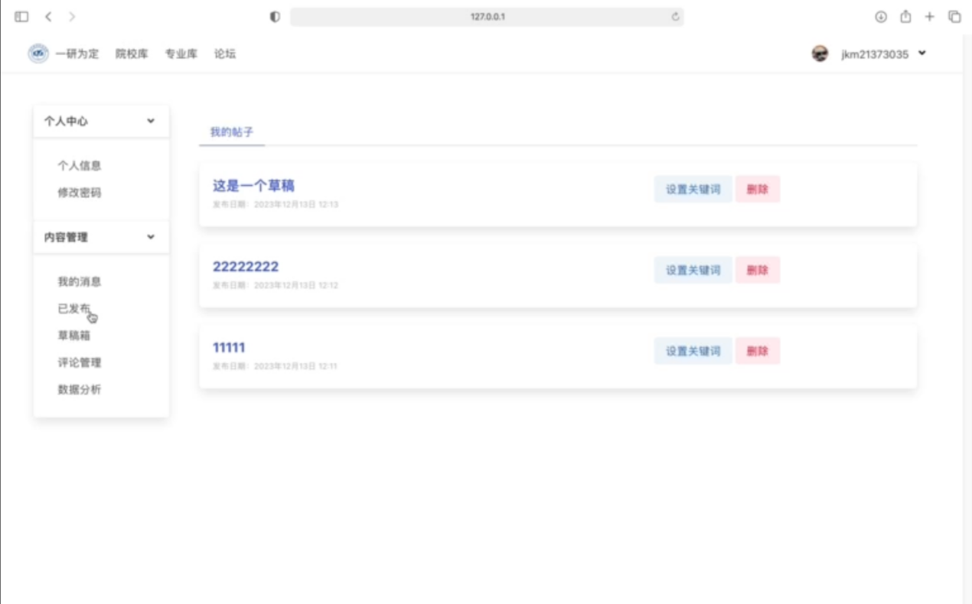

可以对帖子内容进行管理，添加关键词的流程如下，关键词由管理员设置。

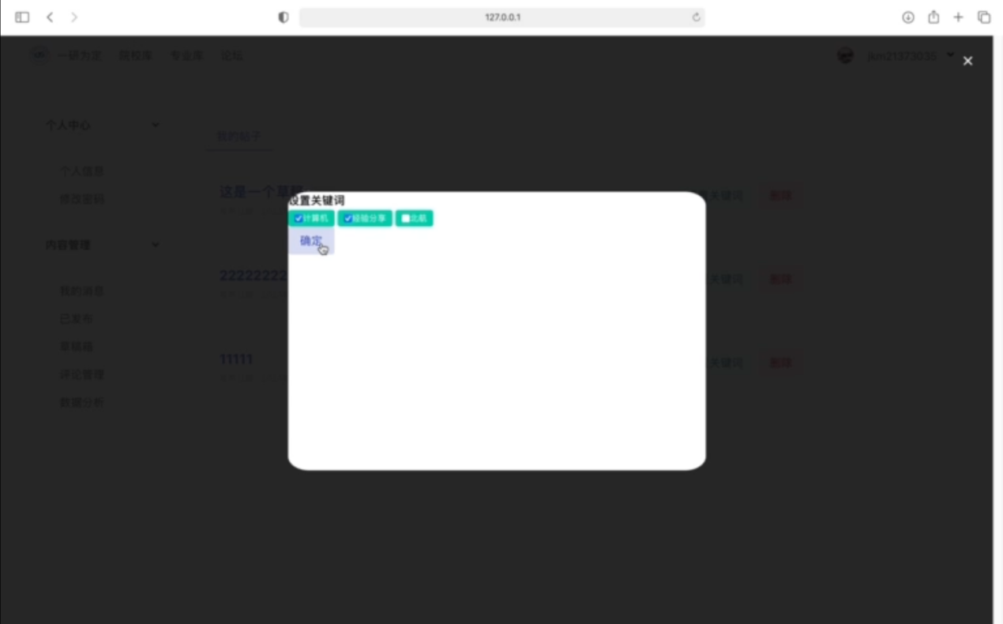

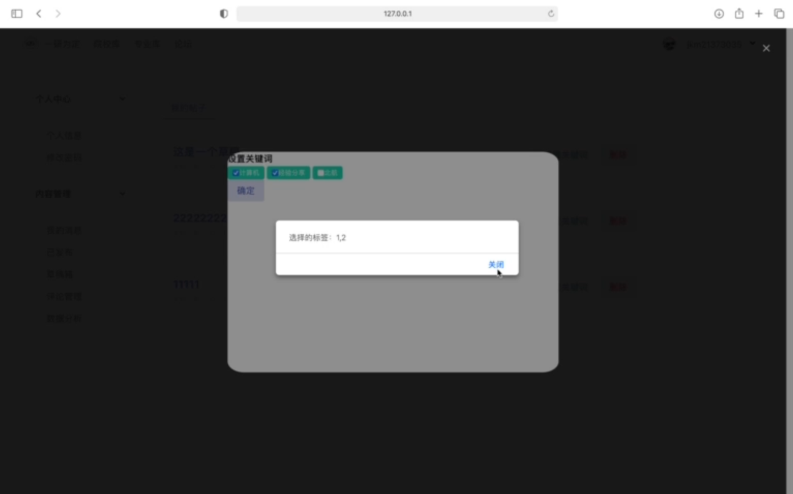

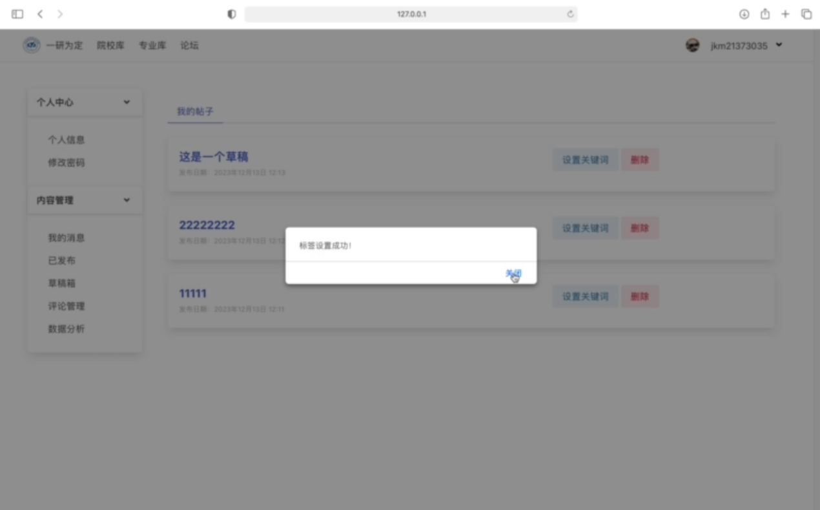

关键词设置成功后会在帖子展示中显示

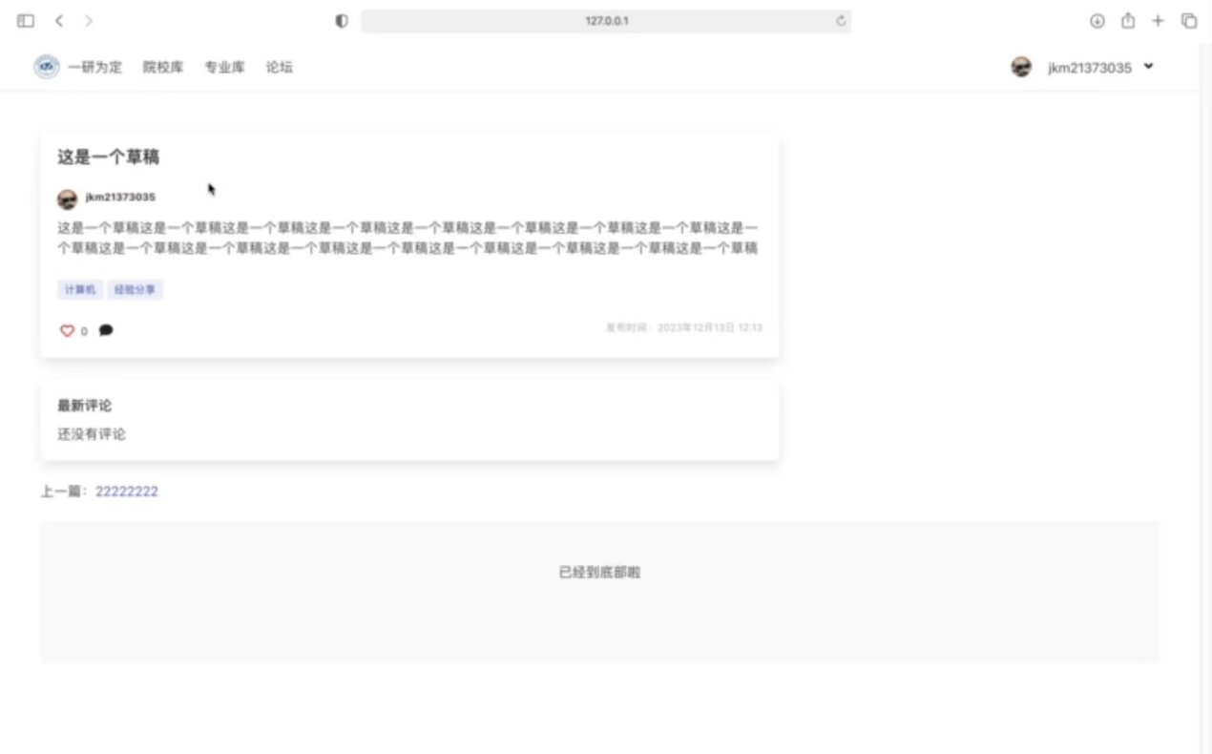

·草稿箱

当前无待发布草稿时页面如下：

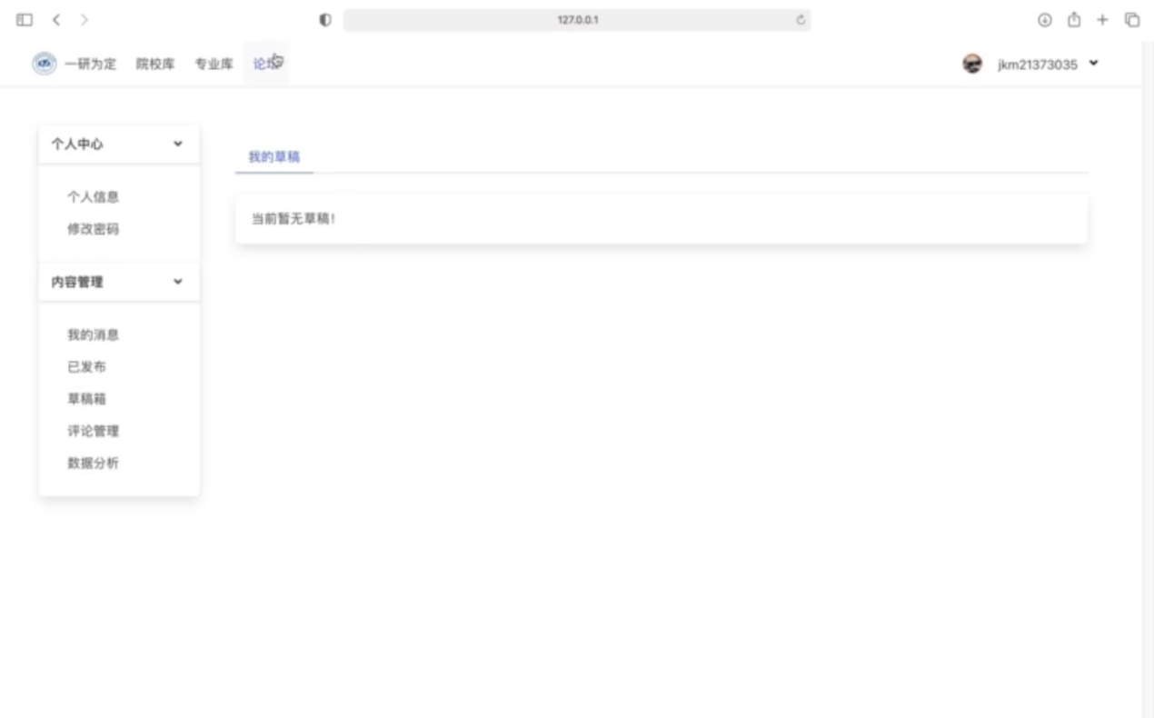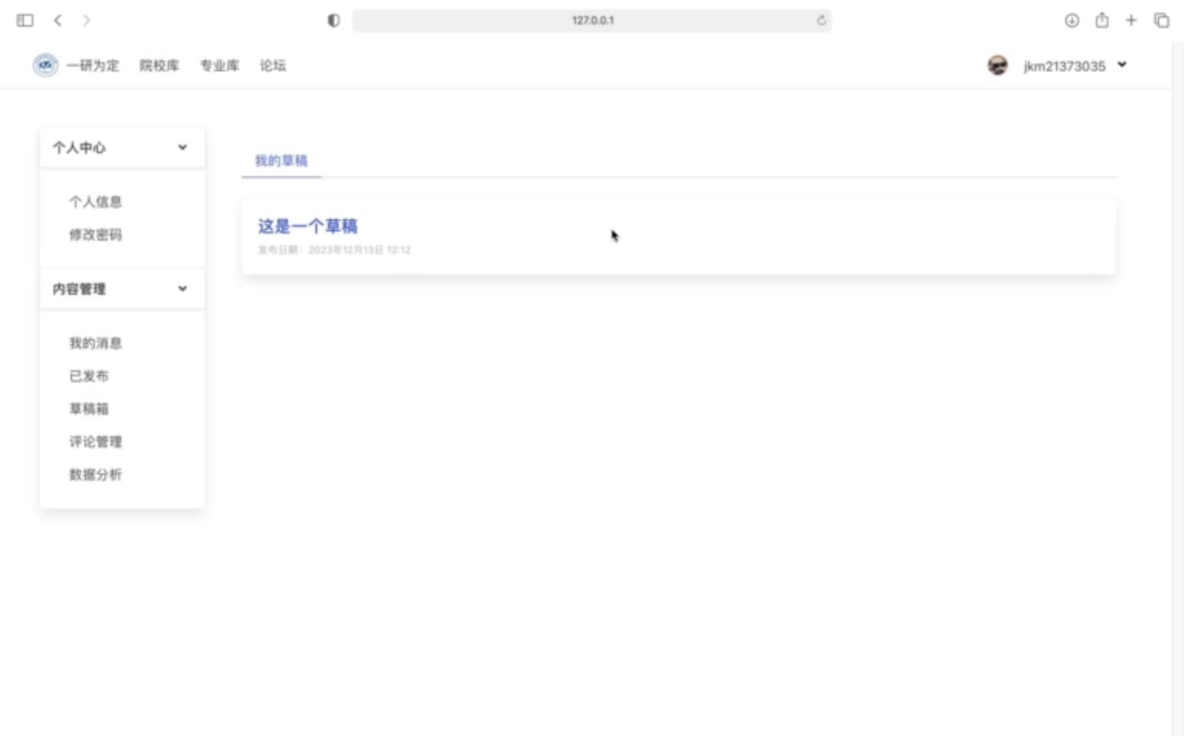

·通知查看

当受到其他用户的点赞或评论时，用户将收到系统通知，查看路径如下：

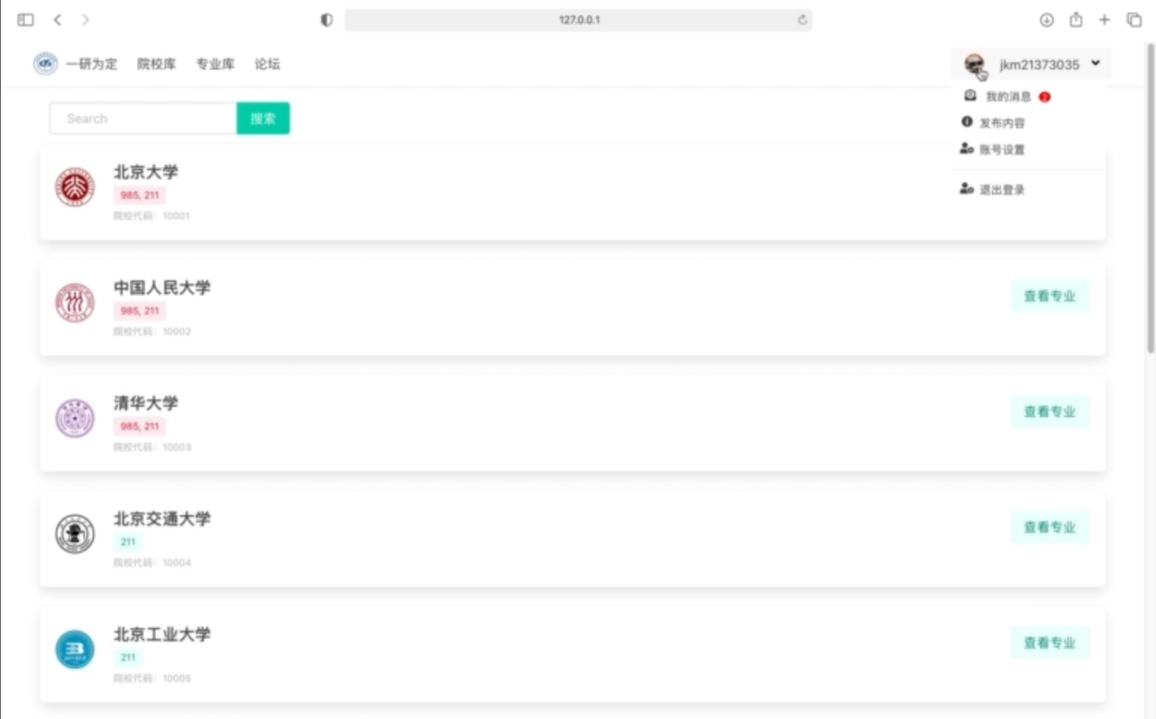 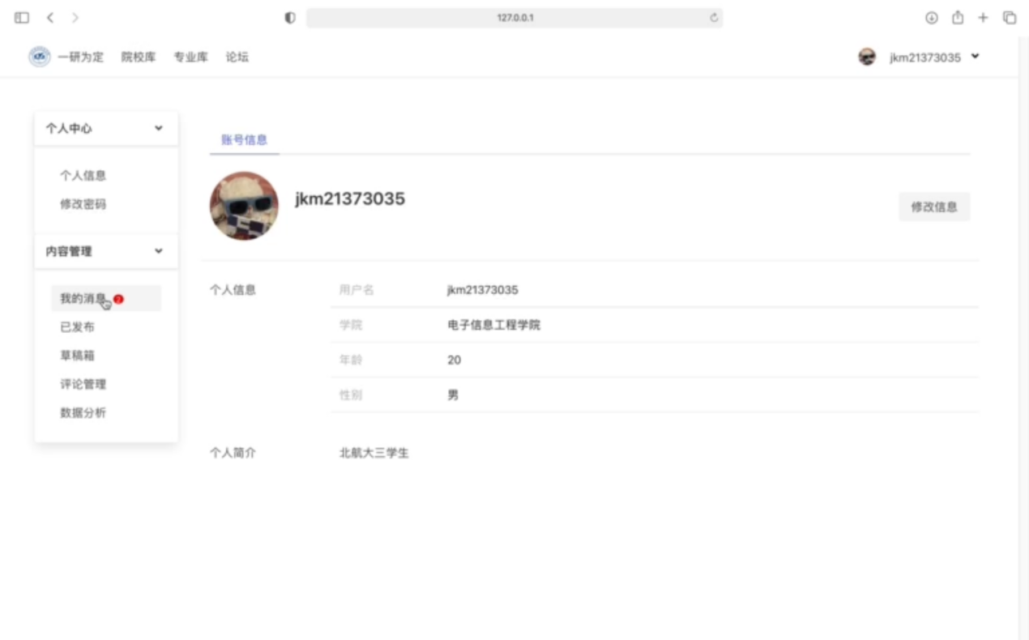

通过点击通知栏中帖子标题的链接，可以跳转至帖子主页进行查看

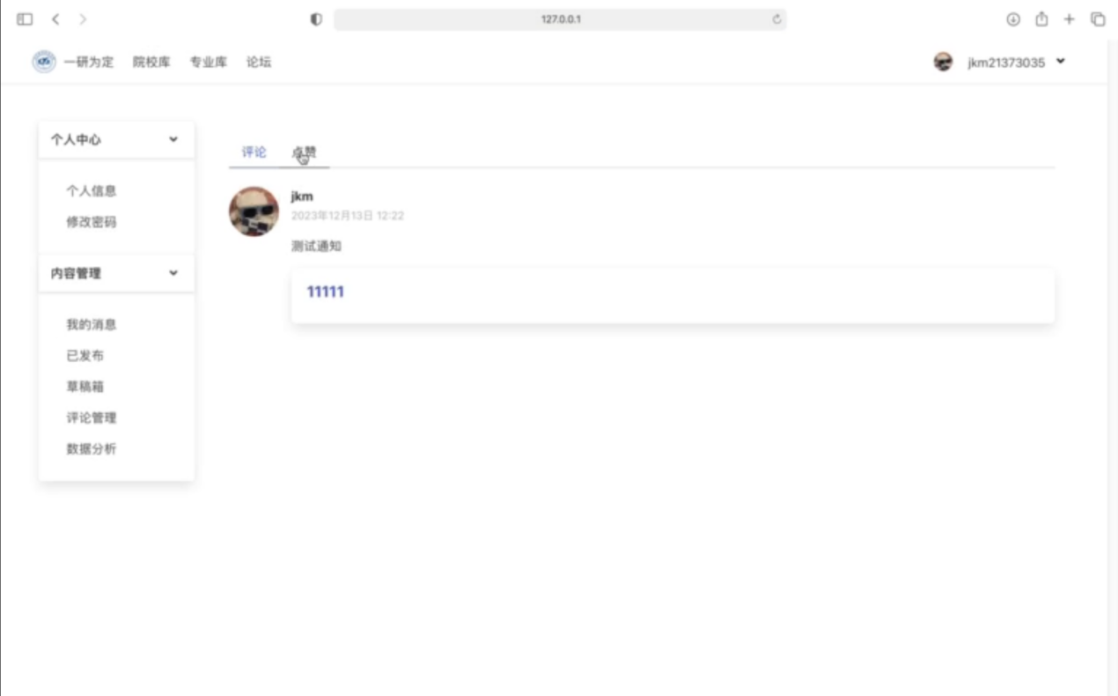

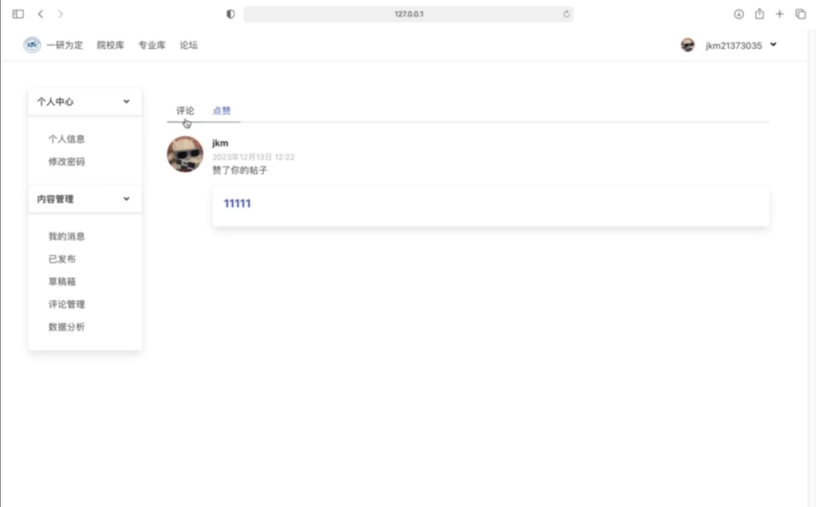

# 总结

一研为定考研指南网站的开发到此就告一段落了，经过这一个学期的开发，我们团队的三人都对于一个应用系统的设计、开发、部署等环节有了更深刻的认识，也有了非常大的进步。

回顾整个开发过程，我们耗时最多的应该是**数据库设计**这一阶段，因为这个阶段其实是贯穿始终的，我们始终在不断的迭代、优化我们的数据库设计。在确定了网站的大体思路以后，我们先进行了一个初步的数据表的设计，此时我们还尚未了解什么是数据库的设计规范以及范式等级的判定，这也就为之后埋下了不少坑。等到我们学了什么是数据库的范式等级，我们才发现此前设计的数据表是存在许多漏洞的，只好再对每个表逐个检查范式等级。说实话，这个过程可以说是相当折磨且痛苦的，可以说是对表格进行了几近重构的工作。

然而截止到规范化数据表还没有结束，在开发过程中其实我们也一直在进行数据库的设计工作。纸上得来终觉浅，仅仅停留在设计阶段的数据库到了开发阶段又存在一些问题，诚然，经过规范化的表格满足了基本的实用需求，但在开发阶段如果完全按照设计的表来开发实在是效率非常低下。于是又对数据库进行了一些优化方面的工作。到了导入数据的时候，我们又发现爬取到的数据与我们设计的表格在属性方面有些出入，于是又再进一步的修改。经过这一番折腾，我们确实确切地体会到了大作业的侧重点为什么在数据库而不在网站开发。

但不管中间走了多少弯路，历经多少艰难，最后看着自己的作品从一个“毛坯房”到“精装修”的过程还是非常有成就感的。唯一的遗憾就是我们最终没能把网站部署到服务器上。但不管怎么说，这不仅是一次完成作业的过程，也是一段难忘的回忆。